漠影人系统
体系结构设计规格说明书

版本：3.0

编写者：张栩
日期：2017年12月10日

版本历史：

日期 | 版本 | 文件名 | 文件格式 | 状态
2017.9.11 | V1.0 | 漠影人系统  体系结构设计规格说明书 | word | 创建
2017.10.1 | V2.0 | 漠影人系统  体系结构设计规格说明书 | word | 创建
2017.12.10 | V3.0 | 漠影人系统  体系结构设计规格说明书 | word | 创建

更改列表

编号 | 描述
1 | 表名以及界面名改为驼峰命名法（每个单词的首字母大写）
2 | 修改了User-Case实现
3 | 修改了业务逻辑层的伪码
4 | 修改了业务流程层的伪码
5 | 修改逻辑设计中表中数据项的类型

目录
1 前言 6
1.1 目的 6
1.2 1.2范围 6
1.3 定义，首字母缩略词和简写 6
1.4 参考文献 6
1.5 文档概要 6
2 体系结构描述 8
2.1 体系结构视图 8
2.2 体系结构设计决策 8
3 体系结构目标及约束 10
3.1 可靠性 10
3.2 可获得性 10
3.3 保密性 10
3.4 可维护性 10
4 高层体系结构视图 11
4.1 对其他系统依赖 11
4.2 对数据存储的依赖 11
5 Use-Case视图 12
5.1 概述 12
5.1.1 漠影人系统客户端 12
5.1.2 漠影人管理员端 14
5.2 User-Case实现 16
5.2.1 用户登录 16
5.2.2 用户注册 17
5.2.3 密码修改 18
5.2.4 用户信息查看 18
5.2.5 影片查看 19
5.2.6 影评发表 20
5.2.7 影评查看 20
5.2.8 影评回复 21
5.2.9 影评删除 21
5.2.10 影人查看 22
5.2.11 信息搜索 22
5.2.12 管理员登录 23
5.2.13 影人录入 23
5.2.14 影人删除 24
5.2.15 影人修改 25
5.2.16 影片录入 26
5.2.17 影片删除 27
5.2.18 影片修改 27
5.2.19 影片打分 28
5.2.20 管理员搜索 29
6 逻辑视图 30
6.1 概述 30
6.2 包图 30
6.2.1 漠影人系统客户端包图 30
6.2.2 漠影人系统管理员端包图 31
6.3 包或子系统 31
6.3.1 UserService类关系图 31
6.3.2 MovieService类关系图 32
6.3.3 CommentService类关系图 32
6.3.4 ReplyService类关系图 32
6.3.5 FilmmakerService类关系图 33
6.3.6 SearchService类关系图 33
6.3.7 MarkService类关系图图 33
7 进程视图 34
7.1 概述 34
7.1.1 UserService进程视图 34
7.1.2 MovieService进程视图 34
7.1.3 CommentService进程视图 34
7.1.4 ReplyService进程视图 35
7.1.5 FilmmakerService进程视图 35
7.1.6 SearchService进程视图 35
7.1.7 MarkService进程视图 36
8 部署视图 37
8.1 概述 37
8.1.1 漠影人系统客户端部署视图 37
8.1.2 漠影人系统管理员端部署视图 38
8.2 部署政策 38
8.2.1 漠影人系统客户端ClientPC 38
8.2.2 漠影人系统管理员端ClientPC 38
8.2.3 ApplicationServer 39
8.2.4 DataBaseServer 39
8.3 通信机制 39
9 实现视图 40
9.1 概述 40
9.2 业务流程层 40
9.2.1 UserAction 40
9.2.2 CommentAciton 42
9.2.3 MovieAction 44
9.2.4 ReplyAction 46
9.2.5 FilmmakerAction 47
9.2.6 SearchAction 49
9.2.7 MarkAction 50
9.3 业务逻辑层 51
9.3.1 UserService 51
9.3.2 MovieService 53
9.3.3 CommentService 58
9.3.4 ReplyService 60
9.3.5 FilmmakerService 60
9.3.6 SearchService 64
9.3.7 MarkService 64
9.4 数据访问层 65
9.4.1 UserDao 65
9.4.2 MovieDao 69
9.4.3 CommentDao 72
9.4.4 ReplyDao 75
9.4.5 MarkDao 76
9.4.6 FilmmakerDao 78
9.4.7 FilmmakerMovieDao 81
9.4.8 JobDao 83
9.4.9 FilmmakerJobDao 84
9.4.10 TypeDao 86
9.4.11 MovieTypeDao 87
10 逻辑视图 88
10.1 逻辑设计 88
10.1.1 漠影人系统客户端 88
10.1.2 漠影人系统管理员端 91
10.2 数据访问机制 91
11 规模及性能 92
12 体系结构对软件质量的影响 93

前言

目的
本文档利用多个不同的视图从不同的角度描述系统的体系结构。其目的是记录系统设计过程中所做出的重要的体系结构设计决策。
本文档是后续开发过程的输入，以保证软件开发过程的一致性。

1.2范围
文档描述系统的高层结构以及与其他相关系统的关系。同时，本文档也包含了设计团队使用的设计模式和指导方针。这些设计模式和指导方针将保证项目设计的一致性。此外，还包含了一些重要设计决策的理由，这样做有助于后续的系统维护。

定义，首字母缩略词和简写
B/S: Brower/Server
UML: Unified Modeling Language
JDBC: Java Database Connectivity

参考文献
张栩，漠影人系统需求规格说明书，2017。

文档概要
体系结构描述：介绍了漠影人系统体系结构所用到的主要视图和重要的体系结构设计决策。
体系结构目标及约束：介绍对漠影人系统体系结构有显著影响的要求和目标。
高层体系结构视图：介绍漠影人系统其他系统的依赖。
Use-Case视图：通过Use-Case视图来介绍用例。
逻辑视图：介绍漠影人系统所包含的包以及对应的描述。
进程视图：描述漠影人系统的重要进程以及它们之间的关系。
部署视图：使用部署图描述漠影人系统的网络配置（物理节点）。
实现视图：描述类的属性，方法，前置和后置条件等。
数据视图：数据库设计，数据结构的描述。
规模及性能：介绍系统本身的规模和性能方面的描述。
体系结构对软件质量的影响：介绍体系结构对漠影人系统质量的影响。
公共模式及机制：介绍使用的MVC模式。

体系结构描述

体系结构视图
本文档利用UML图描述系统体系结构的不同视图。
表2.1 视图及描述

视图（Views） | 描述（Representation）
Use-Case视图 | UML Use-Case视图描述主要的系统功能。
进程视图 | 利用类关系图描述系统的重要进程和线程（threads）以及它们之间的关系。
逻辑视图 | UML构件图描述体系结构构件以及它们之间的关系。
部署视图 | UML部署图描述计算节点、配置及它们之间的网络连接。
实现视图 | 利用类关系图描述各个包或子系统中类之前的关系以及各个类的属性和方法。
数据视图 | 描述数据模型（数据库设计）。

体系结构设计决策
1.体系结构风格：采用和B/S结构。
B/S结构开发简单，不需要安装专门的软件，部署和维护简单方便，易于扩展。共享性强，具有分布性特点，可随时随地进行查询、浏览等业务，便于用户的使用。
2.设计方法：采用面向对象的设计方法。
采用面向对象的方法可读性高，易维护，由于继承的存在，即使改变需求，那么维护也只是在局部模块，维护起来非常方便；质量高，在设计时，可重用现有的、在以前的项目的领域中已被测试过的类，使软件满足业务需求并具有较高的质量；在软件开发时，根据设计的需要对显示世界的事物进行抽象，产生类，有利于提高软件开发效率；由于继承、封装、多态的特性，自然设计出高内聚、低耦合的软件系统结构，使得软件更灵活、更容易扩展，而且成本较低。
3.采用的技术：采用UML语言描述，使用关系型数据库管理系统统一管理数据。
UML语言使软件系统建模过程标准化，统一化，规范化。在整个软件开发过程中采用相同的概念和表示方法，在不同的开发阶段，不必转换概念和表示方法，避免了传统软件开发方法的两个鸿沟。采用图形化的表现形式，产生的模型易于理解，易于开发人员与用户之间的沟通，从而能够及时得到用户的反馈信息。建模过程产生大量丰富的文档，这些文档给系统后期的维护工作带来了便捷。
关系型数据库有更高的数据独立性和更好的安全保密性。允许多个用户同时访问，同时提供了各种控制功能，保证数据的安全性、完整性和并发性控制。安全性控制可防止未经允许的用户存取数据；完整性控制可保证数据的正确性、有效性和相容性；并发性控制可防止多用呼并发访问数据时由于相互干扰而产生的数据不一致。
4.体系结构分层：
本系统的体系结构分为6层分别为：表示层（UserInterface），业务流程层（BusinessAction），业务逻辑层（BusinessService），数据访问层（DatabaseAccess），数据对象层（IdatabaseAccess），领域模型层（DomainModel）。
分层理由：
第一，支持基于抽象程度递增的系统设计：这允许设计者可以将一个复杂系统设计按递增的步骤进行分解。
第二，支持扩充：每层至多和与之相邻的上层和下层交互，所以，改变某层的功能最多只会影响与之相邻的其它两层。
第三，支持重用：与抽象数据类型一样，只要对相邻层提供同样的接口，每层可以有很多不同的可相互替代的实现方法。因此，可能出现对于标准的层接口的定义可以有不同的实现方法。

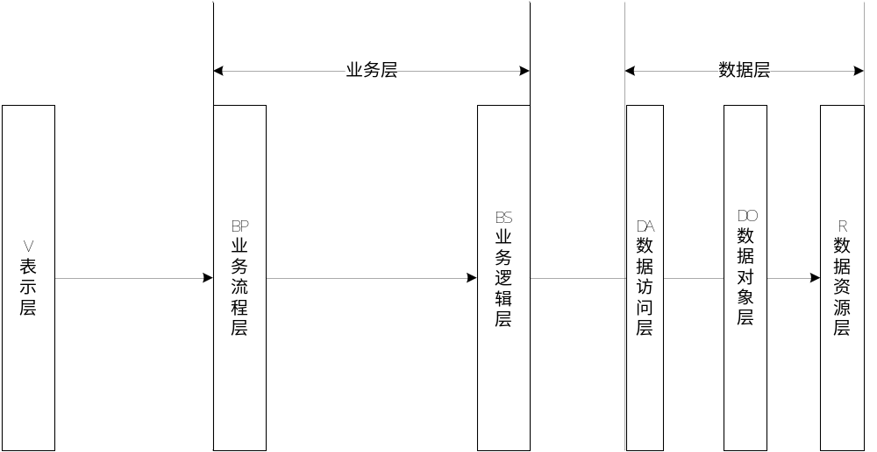
图2.2 B/S体系结构分层

5.架构选择
漠影人系统选择javaEE。J2EE体系包括java server pages(JSP) ,Struts2, enterprise bean，WEB service等技术。Web容器使用开源的Tomcat提供了完整的Web服务支持。
各层组件
视图组件：JSP
控制层组件：Struts2
业务逻辑层组件:JavaBean
持久层组件:JDBC

体系结构目标及约束

可靠性
1.漠影人系统可靠性99%。
2.漠影人系统运行时，软件故障和软件错误不超过2个。

可获得性
漠影人系统在维护时，用户无法使用系统完成各项操作。

保密性
用户使用系统进行增删改查时必须使用账号密码登录本系统。

可维护性
漠影人系统是使用面向对象编程的方法，便于维护人员理解系统，相对于其
它的编程方法，修改容易，维护也比较容易。

高层体系结构视图

对其他系统依赖
NA。

对数据存储的依赖
NA。

Use-Case视图

概述

漠影人系统客户端
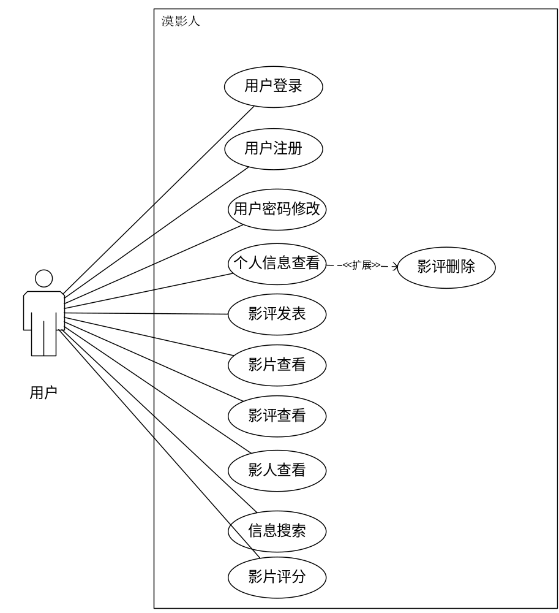
图5.1.1漠影人系统客户端用例图

用户登录
用户通过系统登录个人账号。

用户注册
用户通过系统注册个人账号。

密码修改
修改个人账号的密码。

个人信息查看
查看个人相关的信息。

影评发表
发表对所查看影片的评论。

影评删除
删除用户已发表的影评。

影片查看
查看影片的详细信息。

影评查看
查看影片影评的详细信息。

影人查看
查看影人的详细信息。

信息搜索
搜索影片或影人的信息。

影评回复
回复所查看的影评。

影片评分
给影片打分，并写一段简评。

漠影人管理员端
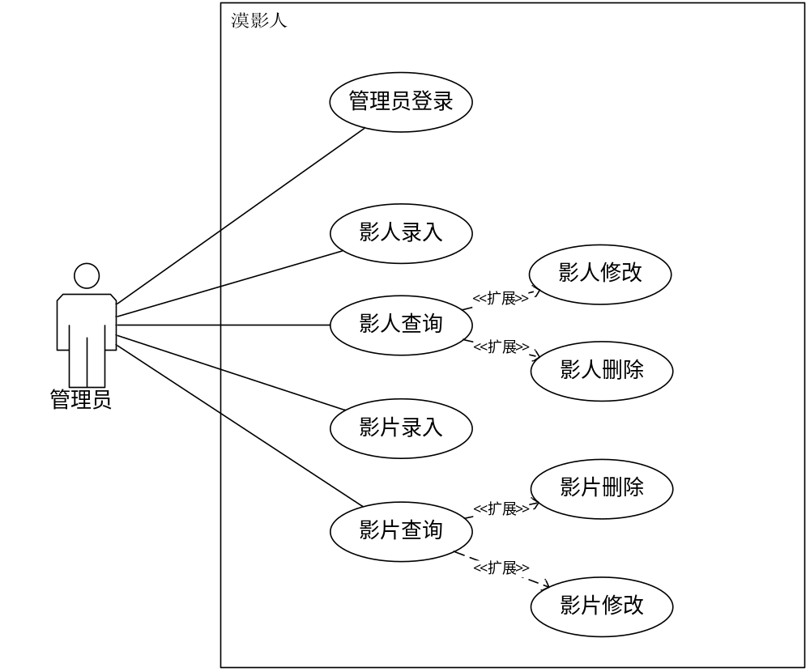

管理员登录
管理员通过系统登录个人账号。

影人录入
添加影人的信息。

影人查询
查询相关的影人。

影人修改
修改影人的信息。

影人删除
删除影人的信息。

影片录入
添加影片信息。

影片查询
查询相关的影片。

影片修改
修改影片信息。

影片删除
删除影片信息。

User-Case实现

用户登录
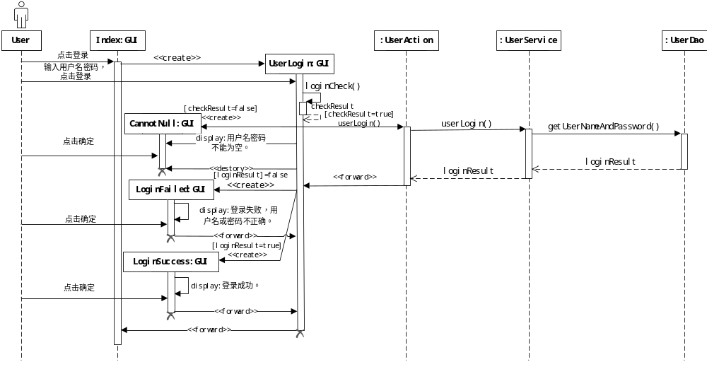
图5.2.1用户登录序列图
注：
UserAction::userLogin():String
UserService::userLogin(String userName,String userPassowrd):boolean
USerDao::getUserByUserNameAndPassword(String userName,userPassword):boolean

用户注册
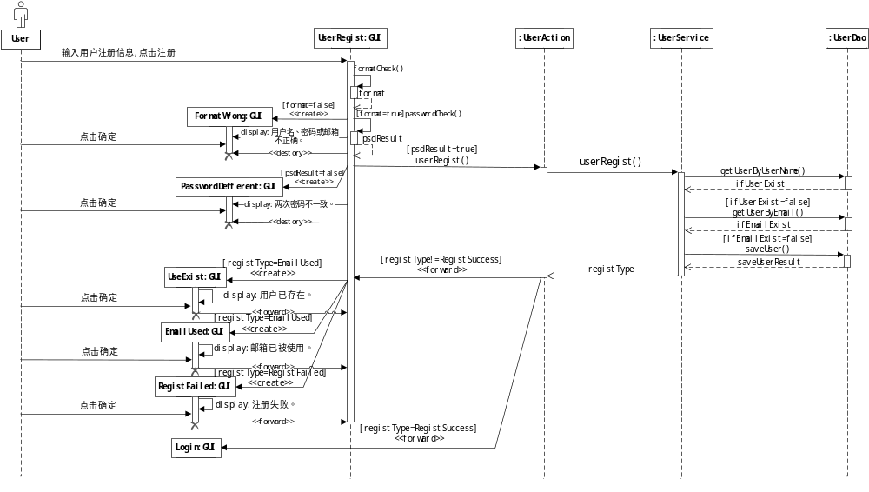
图5.2.2用户注册序列图
注：
UserAction::userRegist():String
UserService::userRegist(UserInformation userInformation):RegistType
enum RegistType{
UserExist,EmailUsed,RegistFailed,RegistSuccess;
}
UserDao::getUserByUserName(String userName):boolean
UserDao::saveUser(UserInformation userInformation):boolean
UserDao::getUserByEmail(String email):boolean

密码修改
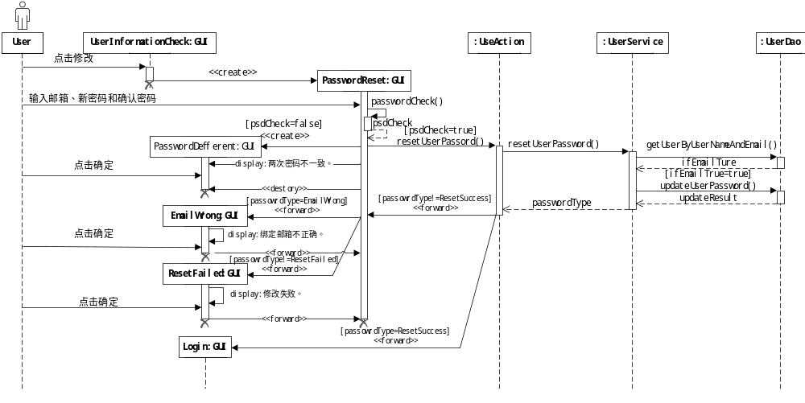
图5.2.3密码修改序列图
注：
UserAction::resetUserPassword():String
UserService::resetUserPassword(String userName,String password,String email):PasswordType
enum PasswordType{
EmailWrong,ResetFailed,ResetSuccess;
}
UserDao::getUserByUserNameAndEmail(String userName,String email):boolean
UserDao::updateUserPassword(String userName,String password):boolean

用户信息查看
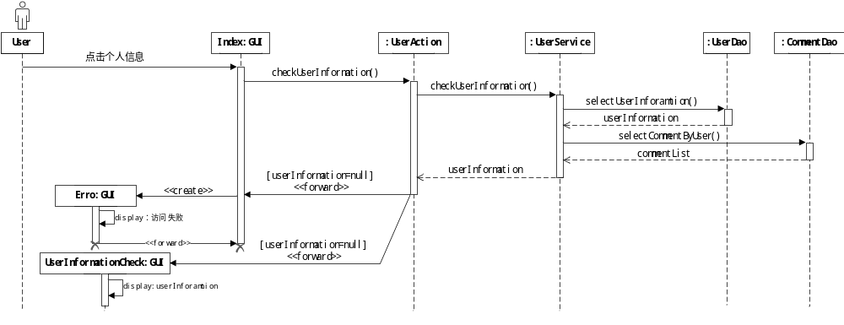
图5.2.4用户信息查看序列图
注：
UserAction::checkUserInformation():String
UserService::checkUserInformation(Integer userID):UserInformation
UserDao::getUserByID(Integer userID):UserInforamtion
CommentDao::getCommentByUser(Integer userID):ArrayList<MovieComment
Information>

影片查看
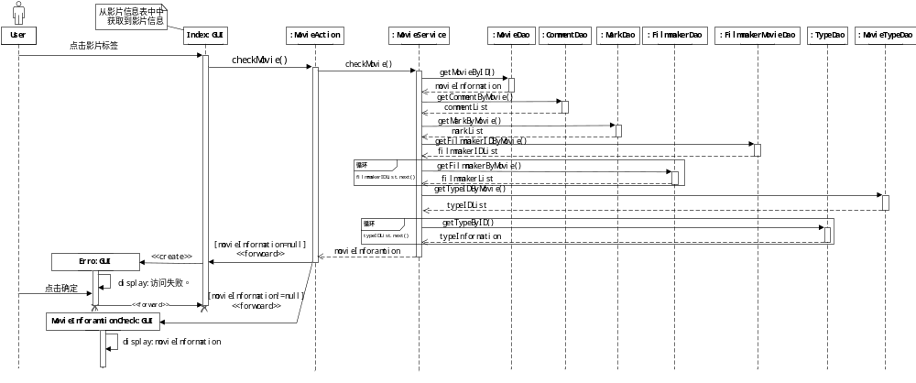
图5.2.5影片查看序列图
注：
MovieAction::checkMovie():String
MovieService::checkMovie(Integer movieID):MovieInformation
MovieDao::getMovieByID(Integer movieID):MovieInformation
CommentDao::getCommentByMovie(Integer movieID):ArrayList<MovieComment
Information>
MarkDao::getMarkByMovie(Integer movieID):ArrayList<MovieMark
Information>
FilmmakerMovieDao::getFilmmakerIDByMovie(Integer movieID):
ArrayList<Integer>
FilmmakerDao::getFilmmakerByID(Integer filmmakerID):FilmmakerInformation
MovieTypeDao::getTypeIDByMovie(Integer movieID):ArrayList<Integer>
TypeDao::getTypeByID(Integer typeID):TypeInforamtion

影评发表
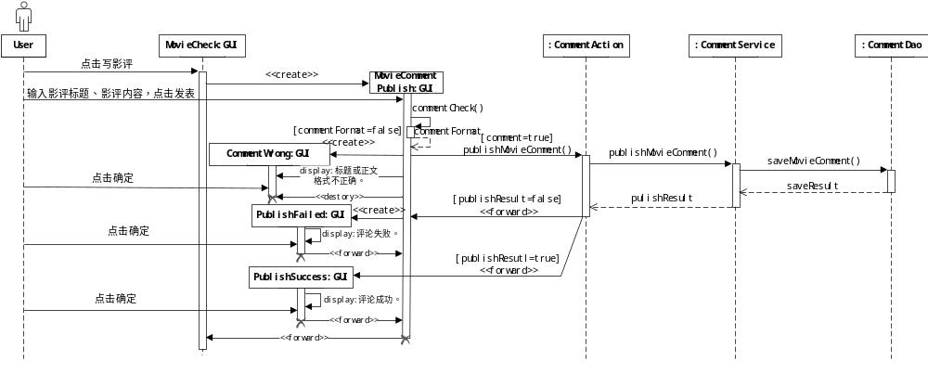
图5.2.6影评发表序列图
注：
CommentAction::publishMovieComment():String
CommentService::publishMovieComment(MovieCommentInformation commentInformation):boolean
CommentService::saveMovieComment(MovieCommentInformation commentInformation):boolean

影评查看
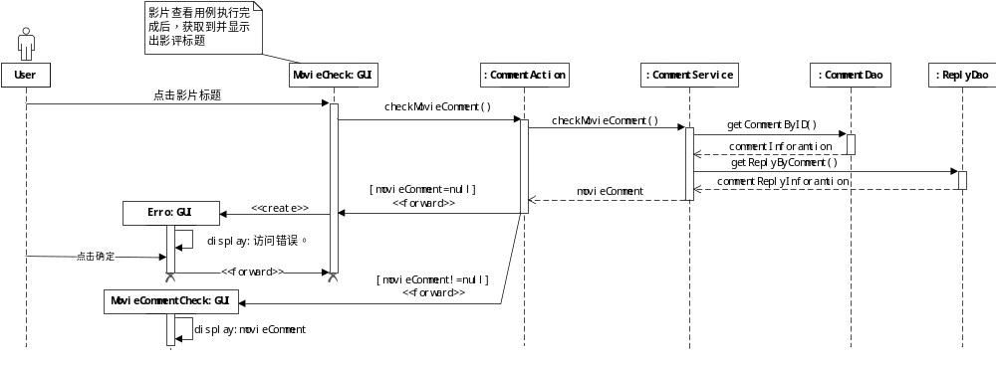
图5.2.7影评查看序列图
注：
CommentAction::checkMoviceComment():String
CommentService::checkMovieComment(Integer commentID):
MovieCommentInfomraiton
CommentDao::getCommentByID(Integer commentID):MoiveCommentInformation
ReplyDao::getReplyByComment(Integer commentID):ArrayList<CommentReply
Inforamtion>

影评回复
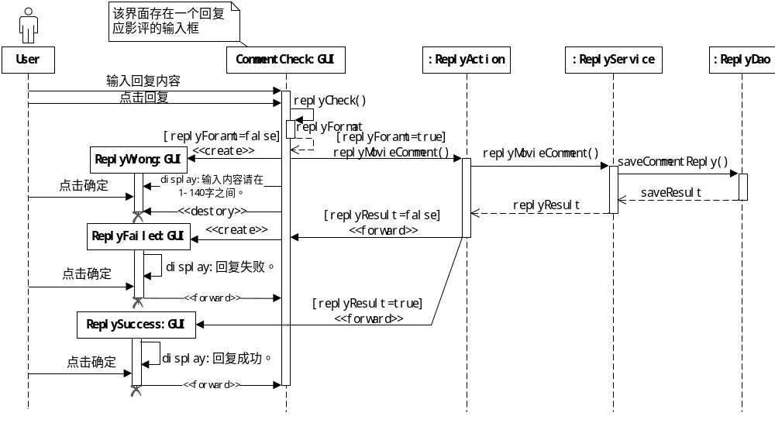
图5.2.8影评回复
注：
ReplyAction::replyMovieComment():String
ReplyService::replyMovieComment(MoiveReplyInformation movieReply):boolean
ReplyService::saveCommentReply(MovieReplyInforamtion movieReply):boolean

影评删除
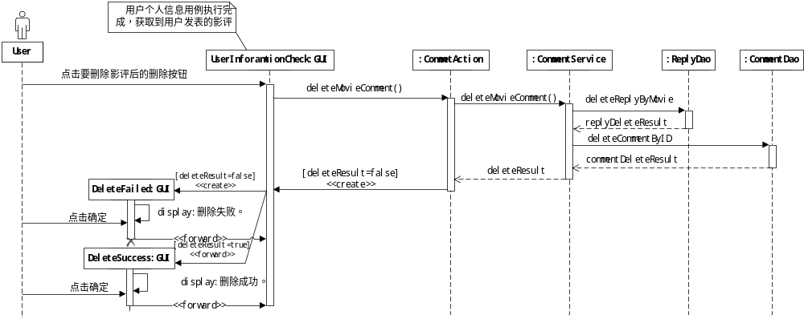
图5.2.9影评删除序列图
注：
CommentAction::deleteMovieComment():String
CommentService::deleteMovieComment(Integer commentID):boolean
CommentDao::deleteCommentByID(Integer commentID):boolean
ReplyDao::deleteReplyByComment(Integer commentID):boolean

影人查看
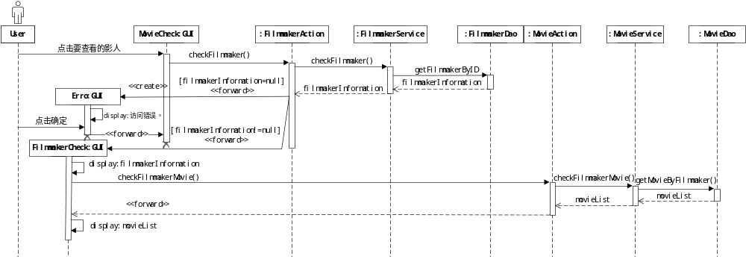
图5.2.10影人查看序列图
注:
FilmmakerAction::checkFilmmaker():String
MovieAction::checkFilmmakerMovie():String
FilmmakerService::checkFilmmaker(Integer filmmakerID):FilmmakerInformation
MovieService::checkFilmmakerMovie(Integer filmmakerID):ArrayList<Movie>
FilmmakerDao::getFilmmakerByID(Integer filmmakerID):FilmmakerInformation
MovieDao::getMovieByFilmmaker(Integer filmmakerID):ArrayList<Movie>

信息搜索
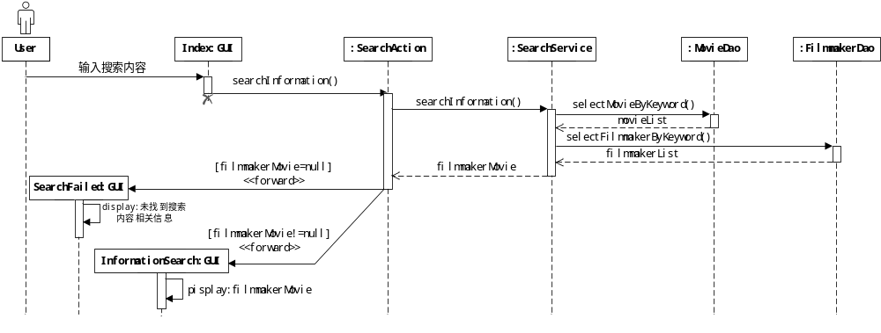
图5.2.11信息搜索序列图
注：
SearchAction::searchInformation():String
SearchService::searchInforamtion(String content):FilmmakerMovieInforamtion
MovieDao::getMovieByKeyword(String movieName):ArrayList<MovieInformation>
FilmmakerDao:getFilmmakerByKeyword(String filmmakerName):ArrayList
<FilmmakerInformation>

管理员登录
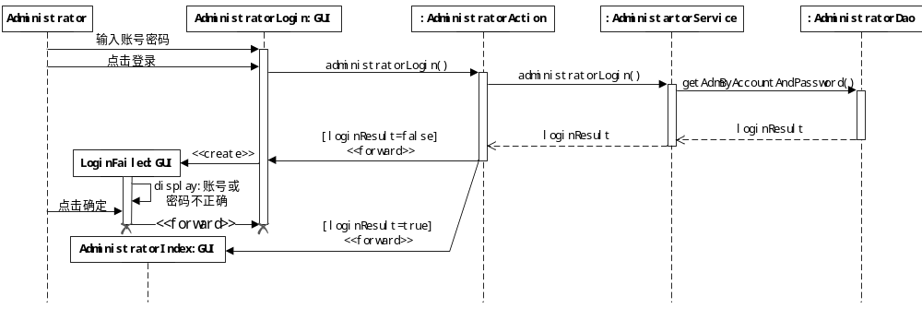
图5.2.12管理员登录序列图
注：
UserAction::administratorLogin():String
UserService::administratorLogin(Integer admAccount,String
admPassword):boolean
UserDao::getAdmByAccountAndPassword(Integer admAccount,String admPassword):boolean

影人录入
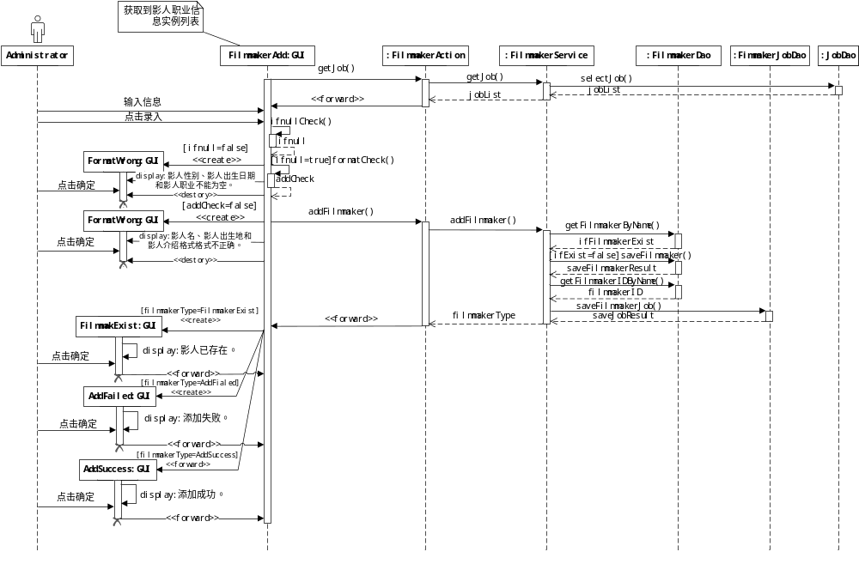
图5.2.13影人录入序列图
注：
FilmmakerAction::addFilmmaker():String
FilmmakerAction::getJob():String
FilmmakerService::getJob():ArrayList<JobInforamtion>
FilmmakerService::addFilmmaker(FilmmakerInformaiton filmmakerInformation):FilmmakerType
enum FilmmakerType{
FilmmakerExist,AddFailed,AddSuccess;
}
JobDao:getJob():ArrayList<JobInforamtion>
FilmmakerDao::getFilmmakerByName(String filmmakerName):boolean
FilmmakerDao::saveFillmaker(FilmmakerInforamtion filmmakerInformation):boolean
FilmmakerDao::getFilmmakerIDByName(String fillmakerName):Integer
FilmmakerJobDao::saveFilmmakerJob(Integer filmmakeID,Integer jobID):boolean

影人删除
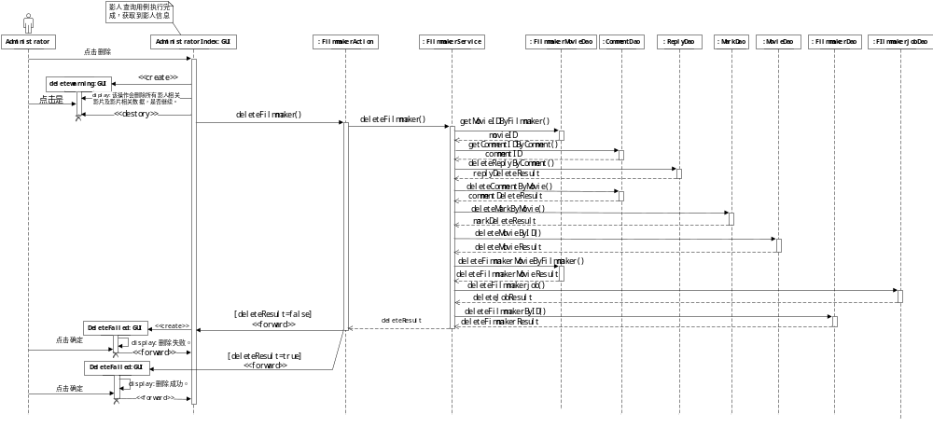
图5.2.15影人删除序列图
注：
FilmmakerAction::deleteFilmmaker():String
FilmmakerServcie::deleteFilmmaker(Integer filmmakerID):boolean
FilmmakerMovieDao::getMovieIDByFilmmaker(Integer filmmakerID):ArrayList<
Integer>
FilmmakerMovieDao::deleteFilmmakerMovieByFilmmaker(Integer fimmakerID):boolean
CommentDao::getReplyIDByMovie(Integer movieID):ArrayList<Integer>
CommentDao::deleteCommentByMovie(Integer movieID):boolean
ReplyDao::deleteReplyByComment(Integer commentID):boolean
markDao::deleteMarkByMovie(Integer movieID):boolean
MovieDao::deleteMovieByID(Integer movieID):boolean
FilmmakerDao::deleteFilmmakerByID(Integer filmmakerID):boolean
FilmmakerJobDao::deleteFilmmakerJobByFilmmaker(Integer filmmakerID):boolean

影人修改
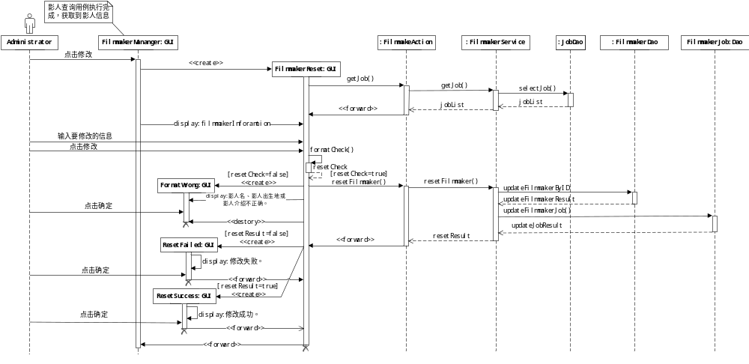
图5.2.16影人修改序列图
注：
FilmmakerAction::getJob():void
FilmmakerAction::resetFilmmaker():String
FilmmakerService::getJob():jobList
FilmmakerService::resetFilmmaker (FilmmakerInforamtion filmmakerInforamtion):boolean
FilmmakerDao::updateFilmmaker(FilmmakerInforamtion filmmakerInformation):boolean
FilmmakerJobDao::updateFilmmakerJob(Integer filmmakerID,
Integer jobID ):boolean

影片录入
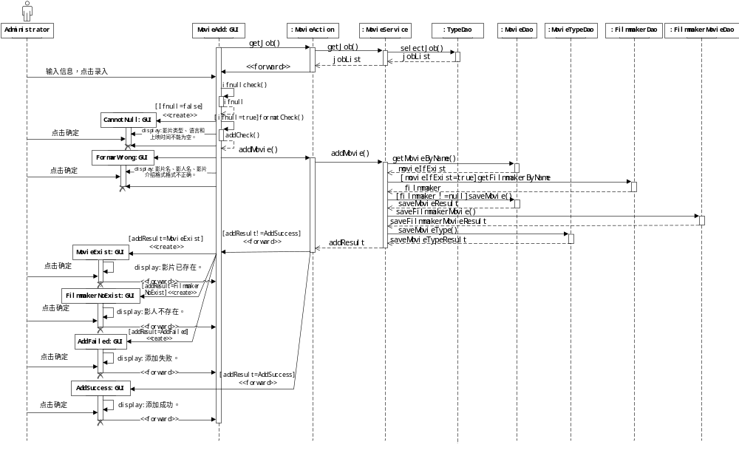
图5.2.17影片录入序列图
注：
MovieAction::getType():void
MovieService::getType():typeList
MovieAction::addMovie():String
MovieService::addMovie(MovieInformation movieInformation):MovieAddType
enum MovieAddType{
MovieExist，FilmmakerNoExist,AddFailed,AddSuccess;
}
TypeDao::getType():ArrayList<TypeInformation>
MovieDao::getMovieByName(String movieName):boolean
FilmmakerDao::getFilmmakerByName:FilmmakerInformation
MovieDao::getMovie(MovieInformation movieInformation):boolean
FilmmakerMovieDao::saveFilmmakerMovie(Integer filmmakerID,Integer movieID,String filmmakerJob):boolean
MovieTypeDao::saveMovieType(Integer movieID，Integer typeID):boolean

影片删除
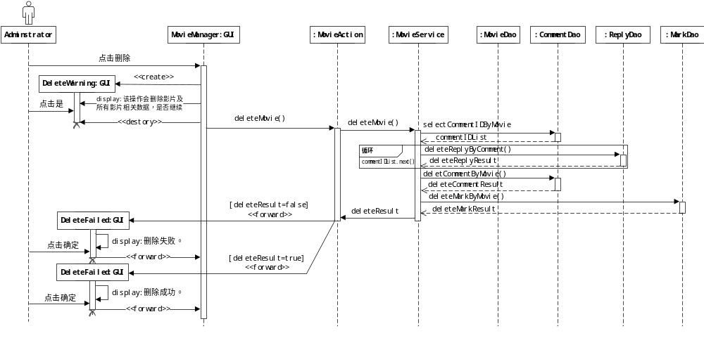
图5.2.19影片删除序列图
注：
MovieAction::deleteMovie():String
MovieService::deleteMovie(Integer movieID):boolean
CommentDao::getCommentIDByMovie(Integer movieID):ArrayList<Integer>
CommentDao::deleteCommentByMovie(Integer movieID):boolean
ReplyDao::deleteReplyByComment(Integer commentID):boolean
MarkDao::deleteMarkByMovie(Integer movieID):boolean
MovieDao::deleteMovieByID(Integer movieID):boolean

影片修改
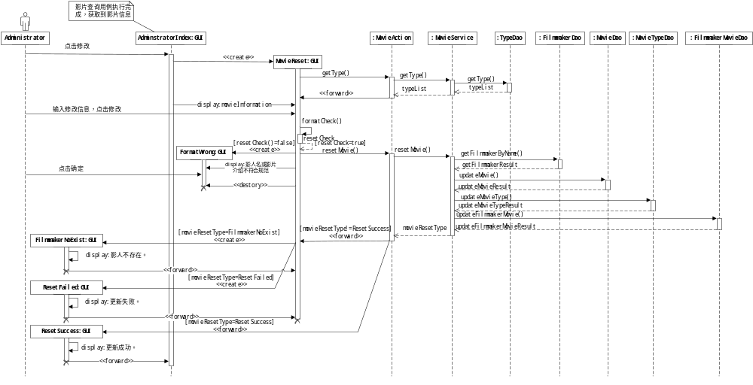
5.2.20影片修改序列图
注：
MovieAction::getType():void
MovieAction::resetMovie(Integer movieID,String movieName,Image movieCover,String[] filmmakerName,String[] filmmakerJob,String[] movieType,String movieLanguage,Date moiveTime,Ingteger movieLong):void
MovieService::getType():ArrayList<TypeInformation>
MovieService::resetMovie(MovieInformation movieInforamtion):MovieResetType
enum MovieResetType{
FilmmakerNoExist,ResetFailed,ResetSuccess;
}
TypeDao::getType():ArrayList<TypeInformation>
FilmmakerDao::getFilmmakerByName(String filmmakerName):FilmmakerInformation
MovieDao::updateMovie(MovieInformation movieInformation):boolean
MovieTypeDao::updateMovieType(MovieInformation movieInformation):boolean
FilmmakerMovieDao::updateFilmmakerMovie(MovieInformation movieInformaiton):boolean

影片打分
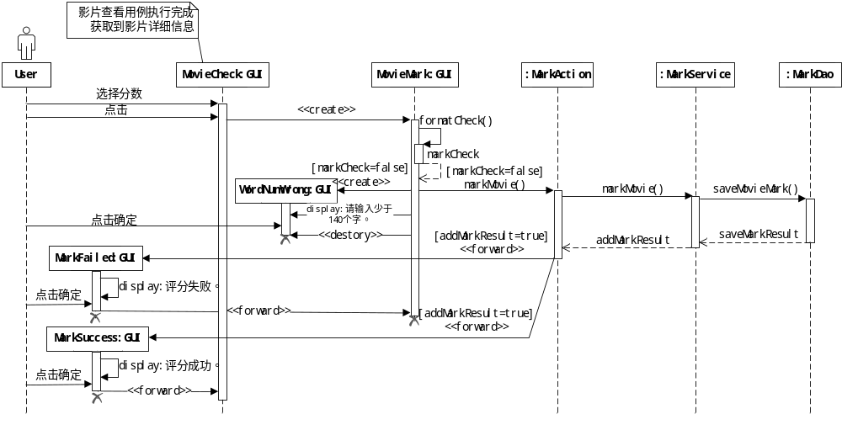
注：
MarkAction::markMovie():String
MarkService::markMovie(MovieMarkInforamtion markInformation):boolean
MarkDao::saveMovieMark(MovieMarkInformation markInformation):boolean

管理员搜索
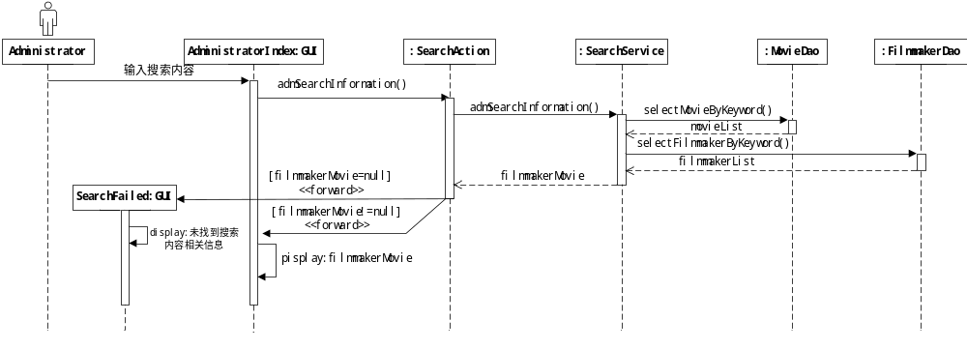
注：
SearchAction::admSearchInformation():String
SearchService::admSearchInformaiton(String keyword): FilmmakerMovieInforamtion
MovieDao::getMovieByKeyword(String movieName):ArrayList<MovieInformation>
FilmmakerDao:getFilmmakerByKeyword(String filmmakerName):ArrayList
<FilmmakerInformation>

逻辑视图

概述
漠影人系统客户端采用B/S模式，共分为7层：
UserInterface（用户交互层），BusinessAction（业务流程层），BusinessService（业务逻辑层），IbusinessService（业务服务接口层），DatabaseAccess（数据访问层），IdatabaseAccess（数据访问层），DomainModel（领域模型层）。
漠影人统管理员端采用B/S模式，共分为7层：
AdiministratorInterface（管理员用户交互层），BusinessAction（业务流程层），BusinessService（业务逻辑层），IbusinessService（业务服务接口层），DatabaseAccess（数据访问层），IdatabaseAccess（数据访问层），DomainModel（领域模型层）。

包图

漠影人系统客户端包图
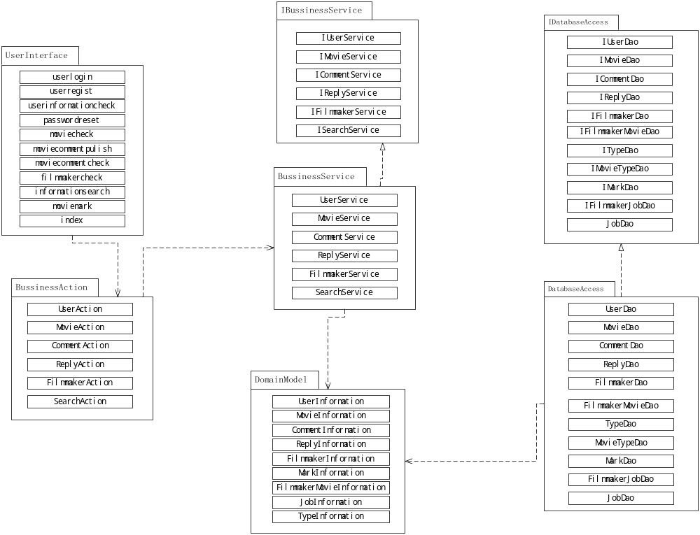
图6.2.1漠影人系统客户端包图

漠影人系统管理员端包图
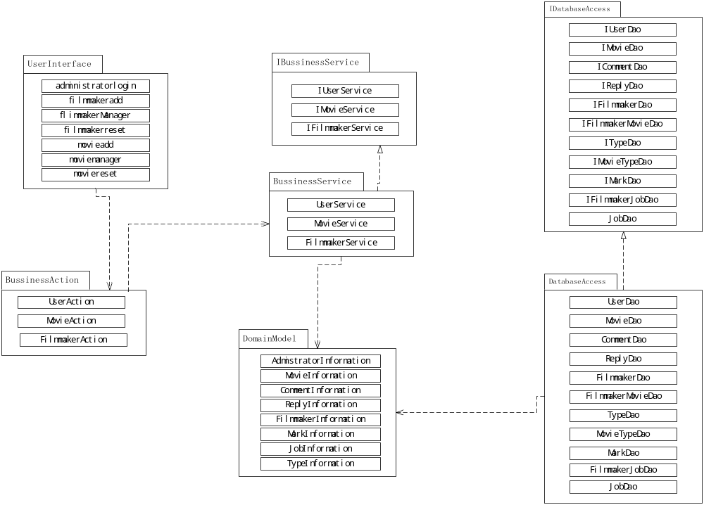
图6.2.2漠影人系统管理员端包图

包或子系统

UserService类关系图
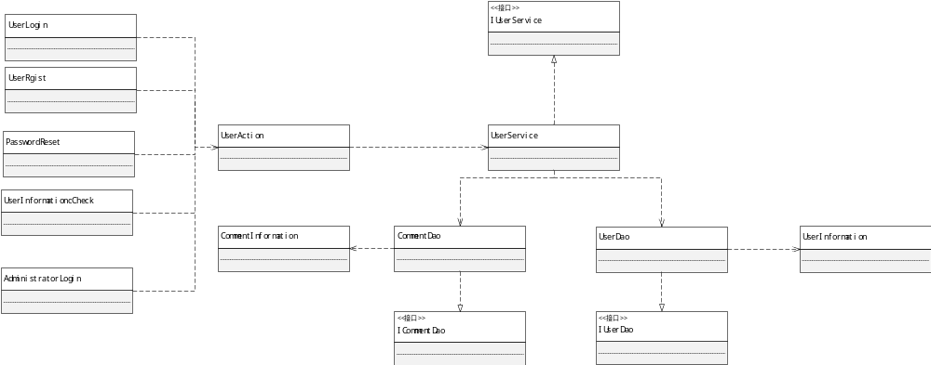
图6.3.1UserService类关系图

MovieService类关系图
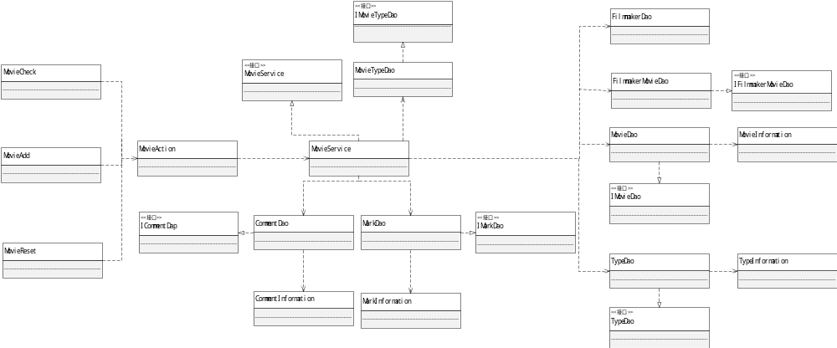
图6.3.2MovieService类关系图

CommentService类关系图
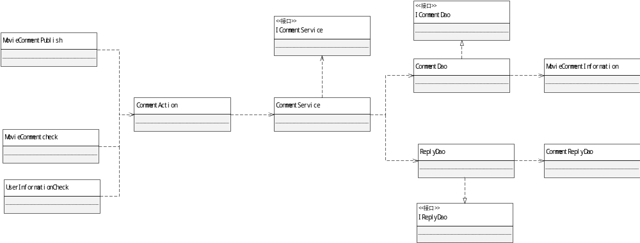
图6.3.3CommentService类关系图

ReplyService类关系图
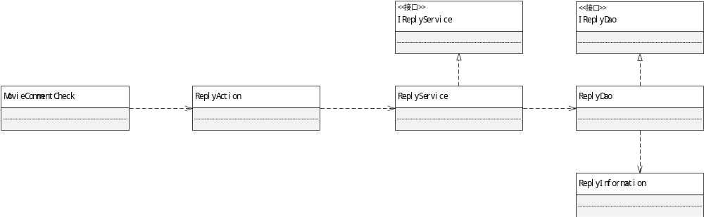
图6.3.4ReplyService类关系图

FilmmakerService类关系图
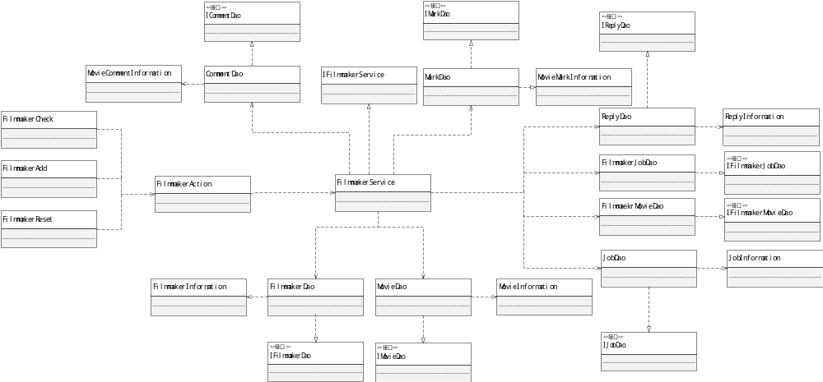
图6.3.5FilmmakerSerivce类关系图

SearchService类关系图
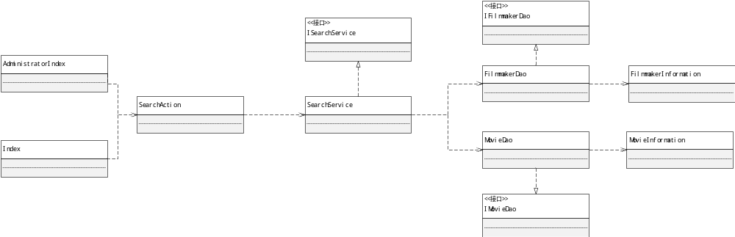
图6.3.6SearchService类关系图

MarkService类关系图图
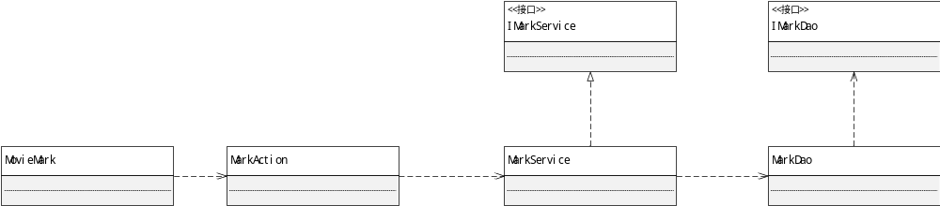
图6.3.7MarkService类关系图

进程视图

概述

UserService进程视图
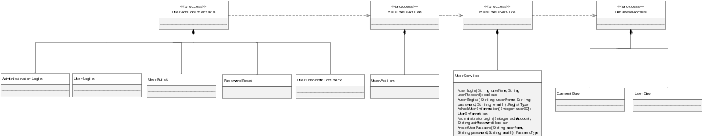
图7.1.1UserService进程视图

MovieService进程视图
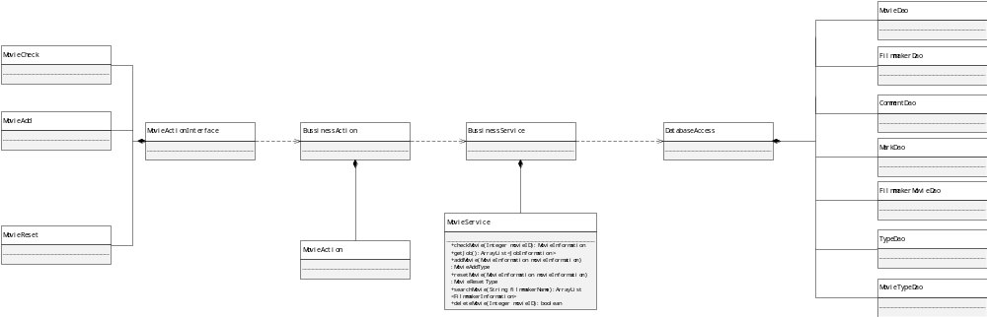
图7.1.2MovieService进程视图

CommentService进程视图
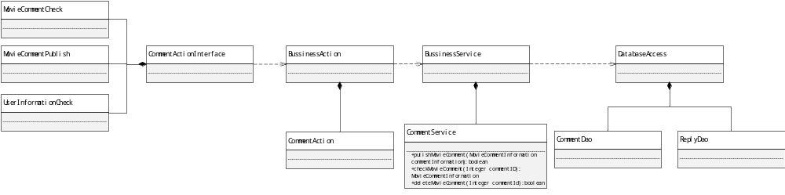

ReplyService进程视图
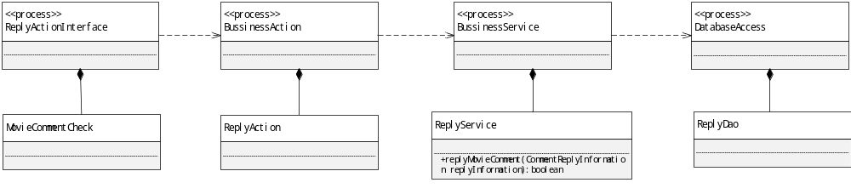
图7.1.4ReplyService进程视图

FilmmakerService进程视图
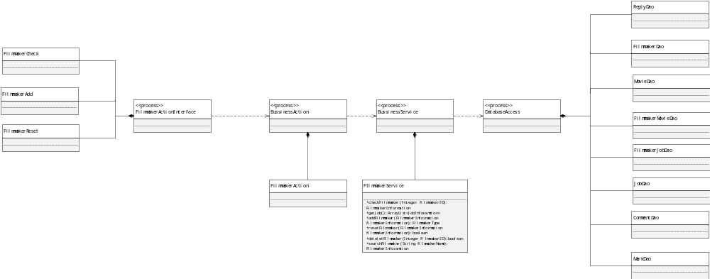
图7.1.5FilmmakerServie进程视图

SearchService进程视图
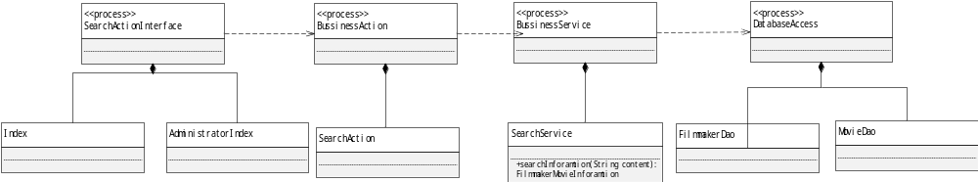
图7.1.6SearchService进程视图

MarkService进程视图
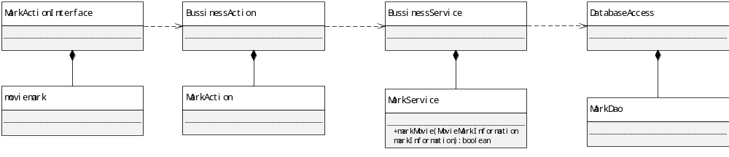
图7.1.7MakrService进程视图

部署视图

概述
利用部署图描述系统的网络配置（物理节点）。

漠影人系统客户端部署视图
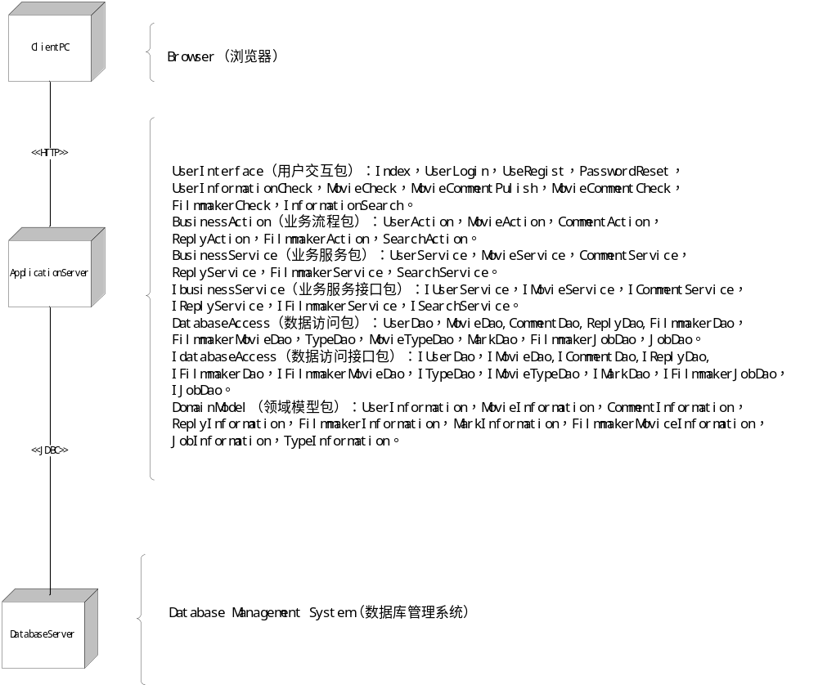
图8.1.1漠影人系统客户端部署视图

漠影人系统管理员端部署视图
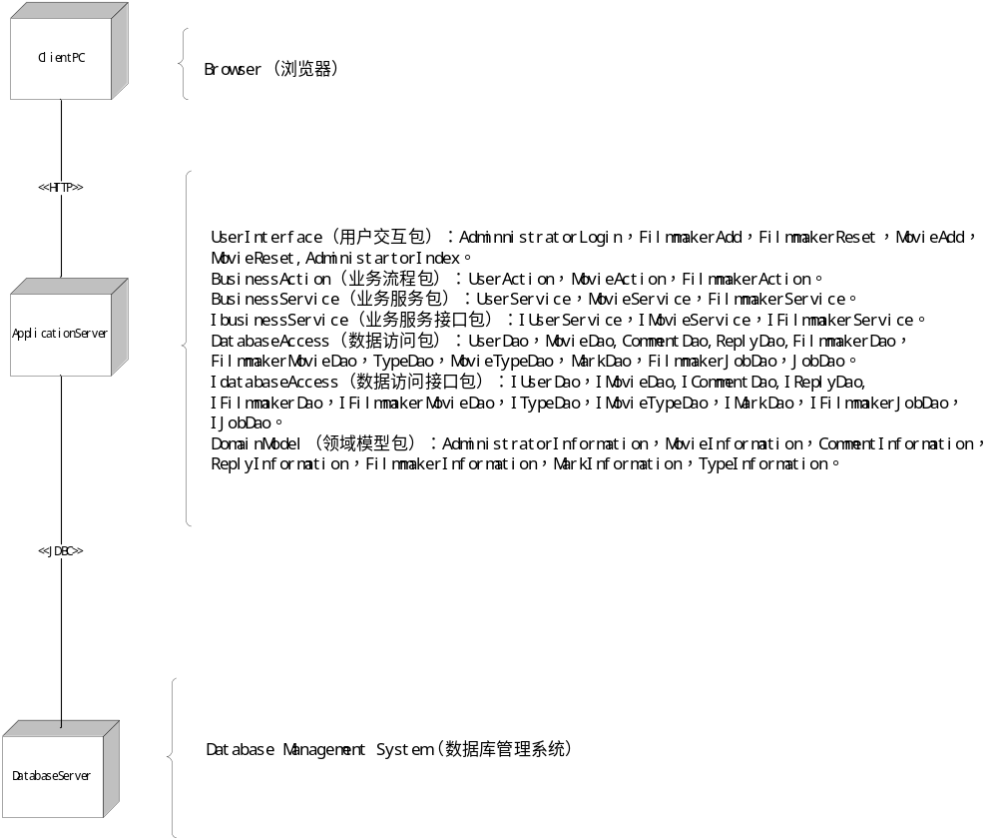
图8.1.2漠影人系统管理员端部署视图

部署政策

漠影人系统客户端ClientPC
操作系统：Windows。
版本：Windows xp及以上，浏览器为IE7及以上。
功能：用户登录、注册、修改密码、用户信息查看、影片查看、影评发表、影评查看、影评发回复、影评删除、影人查看、信息搜索、影片打分。

漠影人系统管理员端ClientPC
操作系统：Windows。
版本：Windows xp及以上，浏览器为IE7及以上。
功能：管理员登录、影人录入、影人删除、影人修改、影人查询、影片录入、影片修改、影片删除删除、影片查询查询。

ApplicationServer
操作系统：Windows Server2008及以上。
服务器：Apache Tomcat8.0及以上。

DataBaseServer
操作系统：Windows Server2008及以上。
版本：MySql5.7。

通信机制
漠影人系统客户端浏览器与应用服务器间通过HTTP协议进行数据连接，通过method将浏览器上内容提交到应用服务器。
漠影人系统管理员端浏览器与应用服务器间通过HTTP协议进行数据连接，通过method将浏览器上输入内容提交到应用服务器。
应用服务器与数据库使用JDBC连接，通过TDS协议进行数据通信

实现视图

概述
Action类：
UserAction，MovieAction，CommentAction，
ReplyAction，FilmmakerAction，SearchAction。
Service类：
UserService，MovieService，CommentService，
ReplyService，FilmmakerService，SearchService。
Dao类：
UserDao，MovieDao,CommentDao,ReplyDao,FilmmakerDao，FilmmakerMovieDao，TypeDao，MovieTypeDao，MarkDao，FilmmakerJobDao，JobDao。

业务流程层

UserAction
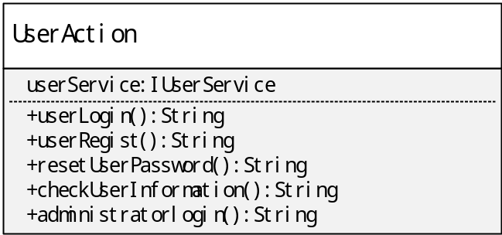
图9.2.1UserAction类图
方法及伪码介绍：
- UserAction::userLogin():String
前置条件：参数不为空。
后置条件：根据用户名、用户密码查询用户信息表判断用户名和密码是否正确，如果正确返回“success”，如果不正确返回“input”。
UserAction::userLogin():String
{
loginResult←userService.userLogin(userName,userPassword);
if(loginResult){
user ← new User(userName，userPassword)
session.put(“user”，user)
return “success”;
}else{
return “input”;
}
}
- UserAction::userRegist():String
enum RegistType{
UserExist,EmailUsed,RegistFailed,RegistSuccess;
}
前置条件：参数不为空，其他约束条件参见《漠影人需求规格书名数》3.1.2用户注册。
后置条件：根据参数将用户信息存入用户信息表（UserInformationList）中，并获取到保存结果，如果结果RegistSuccess返回 “success”， 否则返回“input”；
UserAction::userRegist():String
{
registType←userService.useRegist(userName,userPassword,email)
if(registType=RegistType.RegistSuccess){
reutnr “success”;
}else{
rreturn “input”;
}
}
3、UserAction::resetUserPassword():String
enum PasswordType{
EmailWrong,ResetFailed,ResetSuccess;
}
前置条件：参数不为空，其他约束条件参见《漠影人需求规格说明书》3.1.2密码修改。
后置条件：根据参数更新用户信息表，并获取到更新结果，如果结果为ResetSuccess，返回“success”；否则返回“input”。
。
UserAction::resetUserPassword():String
{
passwordType←userService.resetUserPassword(userName,password,
email);
if(passwordType=PasswordType.ResetSuccess){
return “success”;
}else{
return “input”;
}
}
- UserAction::checkUserInformation():String
前置条件:无。
后置条件：根据用户ID从用户信息表(UserInformationList)中找到用户信息，并获取到用户信息实例，如果实例不为空返回“success”，如果实例为空返回“erro”。
UserAction::checkUserInformation(Integer userID):void
{
userInformation = userService.checkUserInformation(userID);
if(userInformation!=null){
application.put（“UserInformation”，userInformation）
return “success”;
}else{
return “erro”;
}
}
- UserAction::administratorLogin():String
前置条件：参数不为空，其他约束条件参见《漠影人需求规格说明书》3.1.12管理员登录。
后置条件：根据管理员账号、密码查询管理员信息表，并获取到匹配结果，如果结果为false，返回“input”;如果结果为true，返回“success”。
UserAction::administratorLogin():String
{
loginResult←userService.administratorLogin(admAccount,admPassword);
if(loginResult){
adm ← new AdminstratorInformation(admAccount,admPassword);
session.put(“Adm”,adm)
return “success”;
}else{
return “input”;
}

}

CommentAciton
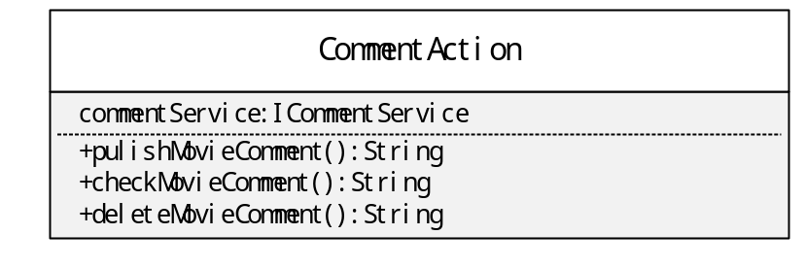
图9.2.3CommentAction类图
方法及伪码介绍：
1、CommentAction::pulishMovieComment():String
前置条件：参数不为空，其他约束条件参见《漠影人需求规格说明书》3.1.6影评发表。
后置条件：根据参数形成影评信息实例，根据信息实例将影评信息存入影评信息表(MovieCommentList)，并获取到保存结果，如果结果为true，返回“success”；如果结果为false，返回“input”。
CommentAction::pulishMovieComment(I):void
{
commentInforamtion←new MovieCommentInformation(userID,movieID,
commentTitle,commentContent,commentDate);
publishResult←commentService.publishMovieComment(commentInformation);
if(publishResult){
return “success”;
}else{
return “input”;
}
}
- CommentAction::checkMovieComment():String
前置条件：无。
后置条件：根据影评ID(commentID)从影评信息表(moviecommentlist)中找到影评信息，从回复信息表(CommentReplyList)中找到影评相关回复，并获取到影评信息实例,如果实例不为空，返回“success”;如果实例为空，返回“erro”。
CommentAction::checkMovieComment():String
{
movieComment←commentService.checkMovieComment(commentID);
if(movieComment!=null){
application.put（“Comment”，movieComment）
return “success”;
}else{
return “erro”;
}
}
- CommentAction::deleteMovieComment(Integer commentID):void
前置条件：无。
后置条件：根据影评ID(commentID)从回复信息表中删除影评相关回复，从影评信息表(MovieCommentList)中删除影评，并获取到删除结果，如果结果为true，返回“success”；如果结果为false，返回“erro”。
CommentAciton::deleteMovieComment(Integer commentID):void{
deleteResult←commentService.deleteMovieComment(commentID);
if(deleteResult){
return “success”;
}else{
return “erro”;
}
}

MovieAction
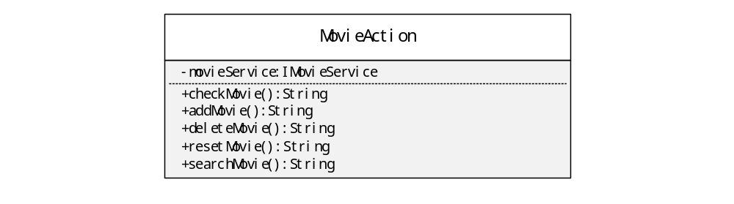
图9.2.2MovieAction类图
方法及伪码介绍：
- MovieAction::checkMovie():String
前置条件：无。
后置条件：根据影片ID从影片片信息表(UserInformationList)中找到影片相关信息，从影评信息表中找到影片相关影评，从影片评分信息表(MovieMarkList)中找到影片相关评分，从影人影片信息表(FilmmakerMovieList)中获取到相关影人ID，根据影人ID从影人信息表(FilmmakerInformationList)中找到影人信息，从影片类型信息表中找到影片类型ID，根据类型ID找到类型信息，并获取到影片信息实例，如果实例为空，返回“erro”；如果实例不为空，返回“success”。
MovieAction::checkMovie():String
{
movieInformation←movieService.checkMovie(movieID);
if(movieInformation!=null){
application.put（“Movie”，movieInformation）
return “success”;
}else{
return “erro”
}
}
- MovieAction::addMovie():String
enum MovieAddType{
MovieExist，FilmmakerNoExist,AddFailed,AddSuccess;
}
前置条件：参数不为空，其他约束条件参见《漠影人系统需求规格说明书》3.1.17影片录入。
后置条件：根据参数形成影片信息实例，将影片信息存入影片信息表(Movie
InformationList)中，将影人影片关系存入影人影片信息表中(FilmmakerMovie
List)，影片类型存入影片类型信息表(MoiveTypeList)中,并获取到保存结果，如果结果为AddSuccess,返回“success”;如果结果为MovieEixst、FilmmakerNoExist、AddFailed，返回“input”。
MovieAction::addMovie():String
{

userInformation←new UserInformation(movieName,movieCover, filmmakerList,movieType,movieLanguage,moiveTime,movieLong);
addResult←movieService.addMovie(userInformation);
if(addResult=AddSuccess){
return “success”;
}else{
return “input”;
}
}
- MovieAction::deleteMovie():String
前置条件：无。
后置条件：根据影片ID从影评信息表(MovieCommentList)中获取影片的影评ID，根据影评ID从影评信息表中删除影片相关影评；根据影评ID从回复信息表(commentreplylist)中删除影片相关影评的回复；根据影片ID从简评信息表(moviemarklist)中删除影片评分，从影片信息表(movieinformationlist)中删除影片，并获取到删除结果，如果结果为true，返回“success”；如果结果为false，返回“erro”。
MovieAction::deleteMovie():String
{
deleteResult←movieService.deleteMovie(movieID);
if(deleteResult){
return “success”;
}else{
return “erro”;
}
}
4、MovieAction::resetMovie():String
前置条件：参数不为空，其他约束条件参见《漠影人需求规格说明书》3.1.20影片修改。
后置条件：根据参数形成影片信息实例，根据实例更新影片信息表(MovieInfor
mationList)、影片类型相关信息表(MovieTypeList)、影人影片信息表(Film
makerMovieList)，获取到更新结果，如果结果ResetSuccess,返回“success”；
否则，返回“input”。
{
movieInforamtion←new MovieInformation(movieID,movieName,
movieCover,filmmakerName,filmmakerJob,movieType,movieLanguage,
moiveTime,movieLong);
resetMovieType←movieService.resetMovie(movieInformation);
if(resetMovieType==ResetMovieType.ResetSuccess){
return “success”
}else{
return “input”
}
}

ReplyAction
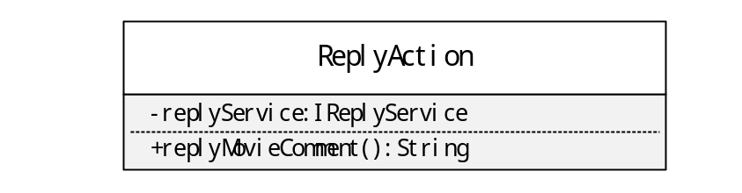
图9.2.4ReplyAction类图
方法及伪码介绍：
ReplyAction::replyMovieComment():String
前置条件：参数不为空，其他约束条件参见《漠影人需求规格说明书》3.1.8影评回复。
后置条件：根据参数形成回复信息实例，根据信息实例将回复信息存入回复信息表(CommentReplyList)中，并获取到保存结果，如果结果为true，返回“success”；如果结果为false，返回“input”。
ReplyAction::replyMovieComment(
):String
{
replyInformation←
new ReplyInformation(commentID,userID,replyContent,replyDate);
replyResult←replyService.replyMovieComment();
if(replyResult){
return “success”
}else{
return “input”
}
}

FilmmakerAction
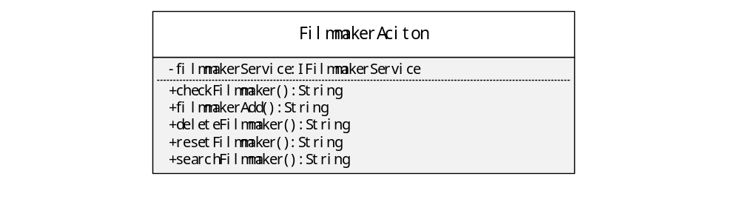
图9.2.5FilmmakerAction类图
方法及伪码介绍：
1、FilmmakerAction::checkFilmmaker():String
前置条件：无。
后置条件：根据影人ID(filmmakerID)从影片信息表(MoiveInformationList)中找到影人相关影片，从影人信息表(filmmakerinformationlist)中找到影人，获取到影人信息实例,如果实例为空，返回“erro”；如果实例不为空，返回“success”。
FilmmakerAction::checkFilmmaker():String
{
filmmakerInformation←filmmakerService.checkFilmmaker(filmmakerID);
if(filmmakerInformation!=null){
application.put(“Filmmaker”,filmmakerInformation);
return “success”;
}else{
return “erro”;
}
}
2、FilmmakerAction::addFilmmaker():String
enum FilmmakerType{
FilmmakerExist,AddFailed,AddSuccess;
}
前置条件：参数不为空，其它约束条件参见《漠影人需求规格说明书》3.1.13影人录入。
后置条件：根据用户输入的信息形成影人信息实例，根据影人信息实例将影人信息存入影人信息表(FilmmakerInformationlList)中，将影人职业存入影人职业相关信息表(MovieJobList)中，并获取到保存结果，如果保存成功返回“success”；如果保存失败，返回“input”。
FilmmakerAction::addFilmmaker():String
{
filmmaekrInformation←newFilmmakerInformation(filmmakerName,
filmmakerPhoto,filmmakerSex,filmmakerBirth,filmmakerBirthPlace,
jobID,flimmakerDescribe)
addResult←filmmakerService.addFilmmaker(filmmakerInformation);
if(addResult){
return “success”;
}else{
return “input”;
}
}
3、FilmmakerAction::deleteFilmmaker():String
前置条件：无。
后置条件：根据影人ID(filmmakerID)从影人影评信息表(FilmmakerMovieList
)中获取到影人相关影片ID(movieID)，根据影片ID从影评信息表(MovieComme
ntList)中获取到影评ID，根据影评ID从回复信息表(CommentReplyList)中删除影人相关影片的影评的回复；根据影片ID从影评信息表(MovieCommentList)中删除影人相关影片的影评,从简评信息表(moviemarklist)中删除影人相关影片的评分；根据影人ID从影人影片信息表(MovieInformationList)中删除影人相关的信息；根据影片ID从影片信息表(MovieInformationList)中删除影片；从影人职业信息表(FilmmakerJobList)中删除影人职业信息，从影人信息表(FilmmakerInformationList)中删除影人，并获取到删除结果，如果删除成功返回“success”；如果删除失败，返回“erro”。
FilmmakerAction::deleteFilmmaker():String
{
deleteResult←filmmakerService.deleteFilmmaker(filmmakerID);
if(deleteResult){
return “success”;
}else{
return “erro”
}
}
4、FilmmakerAction::resetFilmmaker():String
前置条件：参数不为空，其他约束条件参见《漠影人需求规格说明书》3.1.16影人修改。
后置条件：根据用户输入的参数形成影人信息实例，根据影人信息实例更新影人信息表(FilmmakerInformationList)，更新影人职业信息表(FilmmakerJobList)，并获取到更新结果，如果结果为true，返回“success”；如果结果为false，返回“input”。
FilmmakerAction:: resetFilmmaker():String
{
filmmakerInformation←new FilmmakerInformation(filmmakerID,
filmmakerName,filmmakerPhoto,filmmakerSex,filmmakerBirth,
filmmakerBirthPlace,filmmakerJob,flimmakerDescrib);
resetResult←filmmakerService.resetFilmmaker(
filmmakerInformation);
if(resetResult){
return “success”;
}else{
return “input”;
}
}

SearchAction
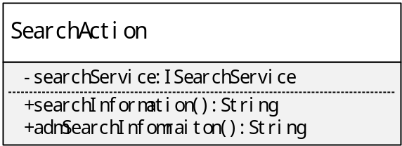
图9.2.6SearchAction类图
方法介绍及伪码：
SearchAction::searchInformation():String
前置条件：参数不为空，其它约束条件参见《漠影人需求规格说明书》3.2.11信息搜索。
后置条件：根据搜索关键字(keyword)查询影片信息表(MovieInformationList)和影人信息表(FilmmakerInformationList)，并获取到影人影片信息实例，如果实例为空，返回“failed”；如果实例不为空，返回“success”。
SearchAcrtion::searchInformation():String
{
filmmakerMovie←searchService.searchInformation(keyword);
if(filmmakerMovie!=null){
application.put(“Search”,filmmakerMovie)
return “success”;
}else{
return “failed”;
}
}
SearchAction::admSearchInformation():String
前置条件：参数不为空，其它约束条件参见《漠影人需求规格说明书》3.2.19信息搜索。
后置条件：根据搜索关键字(keyword)查询影片信息表(MovieInformationList)和影人信息表(FilmmakerInformationList)，并获取到影人影片信息实例，如果实例为空，返回“failed”；如果实例不为空，返回“success”。
SearchAcrtion::admSearchInformation():String
{
filmmakerMovie←searchService.searchInformation(keyword);
if(filmmakerMovie!=null){
application.put(“Search”,filmmakerMovie)
return “success”;
}else{
return “failed”;
}
}

MarkAction
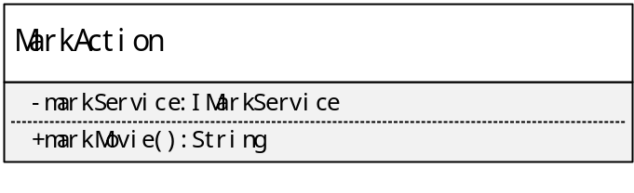
图9.2.7MarkAction类图
方法介绍及伪码：
MarkAction::markMovie():String
前置条件：参数不为空，其他约束条件参见《漠影人需求规格说明书》3.1.21影片评分。
后置条件：根据参数形成短评信息实例，根据实例将信息存入影片评分信息表(moviemarklist)中，并获取评分结果，如果结果为true，返回“success”；如果结果为false，返回“input”。
MarkAction::markMovie():String
{
markInformation← new Markinformation(userID,movieID,markContent,
markScore,makrDate);
markResult←markService.markMovie(MarkInforamtion markInformation);
if(markResilt){
return “success”;
}else{
return “input”;
}
}

业务逻辑层

UserService
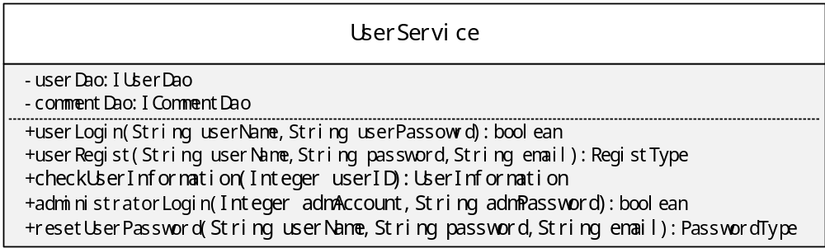
图9.3.1UserService类图
方法及伪码介绍：
- UserService::userLogin(String userName,String userPassword):boolean
前置条件：参数不为，其他约束条件参见《漠影人需求规格说明书》3.1.1用户登录。
后置条件：根据用户名、用户密码查询用户信息表判断用户名和密码是否正确，如果不正确返回false，如果正确返回true。
UserService::userLogin(String userName,String userPassword):boolean
{
loginResult←userDao.getUserByUserNameAndPassword(
userName,userPassword);
return loginResult;
}

- UserService::userRegist(String userName,String password,String email):RegistType
enum RegistType{
UserExist,EmailUsed,RegistFailed,RegistSuccess;
}
前置条件：参数不为空，其他约束条件参见《漠影人需求规格说明书》3.1.2用户注册。
后置条件：根据userName查询用户信息表(userinformationlis)判断用户名是否存在，如果存在，返回UserExist；根据email查询用户信息表(userinformationlis)判断邮箱是否存在，如果存在，返回EmialUsed；根据参数形成用户信息实例，根据用户信息实例将用户信息存入用户信息表(userinformationlist)中，保存失败，返回RegistFailed，如果保存成功返回RegistSuccess。
UserService::userRegist(String userName,String password,String email):RegistType
{
ifUserExist←userDao.selectUserByUserName(userName);
if(ifUserExist){
registType←RegistType.UserExist
}else{
ifEmailExist←userDao.selectUserByEmail(email);
if(ifEmailExist){
registType←RegistType.EmailUsed;
}else{
saveResult←userDao.saveUser(userName, password,email);
if(saveResult){
registType←RegistType.RegistSuccess;
}else{
registType←RegistType.RegistFailed;
}
}
}
return registType;
}
- UserService::checkUserInformation(Integer userID):UserInformation
前置条件：无。
后置条件：根据用户ID从用户信息表(userinformationlist)中找到用户相关的信息，从影评信息表(moviecommentlist)中找到用户相关的影评，形成用户信息实例(userInformtion)，并返回。
UserService::checkUserInformation(Ineger userID):UserInformation
{
userInformation←userDao.getUserByID(userID);
if(user!=null){
commetList←commentDao.getCommentByUser(userID);
userInformation.setMovieComment(commentList);
}
return userInformation;
}
- UserService::resetUserPassword(String userName,String passowrd,String email):PasswordType
enum PasswordResetType{
EmailWrong,ResetFailed,ResetSuccess;
}
前置条件：参数不为空，其他约束条件参见《漠影人需求规格说明书》3.1.3密码修改。
后置条件：根据userName，email查询用户信息表(userinformationlist)，判断绑定邮箱是否正确，如果不正确返回EmailWrong；根据userName,password更新用户信息表(userinformationlist),更新失败，返回ResetFailed，更新成功，返回ResetSuccess。
UserService::resetUserPassowrd(String userName,Stirng passowrd,String email):PassowrdType
{
ifEmailTrue←userDao.getUserByUserNameAndEmail(userName,email);
if(ifEmailTrue){
updateResult←userDao.updateUserPassword(userName,password);
if(updateResult){
passwordType←PasswordType.ResetSuccess;
}else{
passwordType←PasswordType.resetFailed;
}
}else{
passwordType←PasswordType.EmailWrong;
}
return passwordType;
}
- UserService::administratorLogin(Integer admAccount,String admPassword):boolean
前置条件：参数不为空,其它约束条件参见《漠影人需求规格说明书》3.1.12管理员登录。
后置条件：根据管理员账号和管理密码匹配管理员信息表，如果匹配成功，返回true，匹配失败返回false。
UserService::administratorLogin(Integer admAccount,String admPassword):boolean
{
loginResult←userDao.administratorLogin(admAccount,admPassowrd);
return loginResult;
}

MovieService
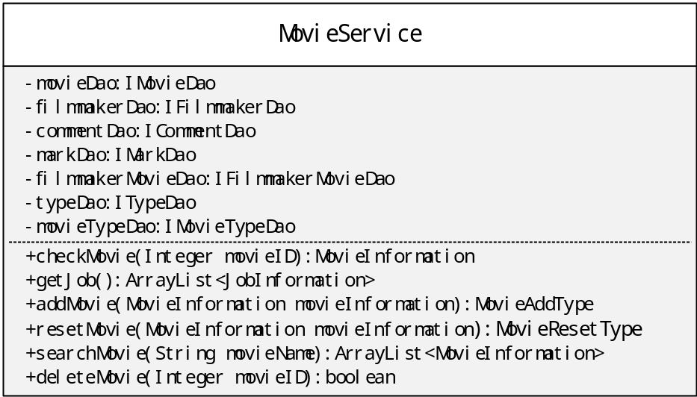
图9.3.2MovieService类图
方法及伪码介绍：
- MovieService::checkMovie(Integer movieID):
MovieInformaiton
前置条件：无。
后置条件：根据影片ID从影片片信息表(userinformationlist)中找到影片相关信息，从影评信息表中找到影片相关影评，从影片评分信息表(moviemakrlist)中找到影片相关评分，从影人影片信息表(filmmakermovielist)中获取到相关影人ID，根据影人ID从影人信息表(filmmakerinformationlist)中找到影人信息，从影片类型信息表中找到影片类型ID，根据类型ID找到类型信息，形成影片信息实例并返回。
MovieService::checkMovie(Intege movieID):MovieInformation
{
movieInformation←movieDao.getMovieByID(movieID);
if(movieInformation!=null){
commentList←commentDao.getCommentByMovie(movieID);
markList←markDao.getMarkByMovie(movieID);
filmmakerIDList←filmmakerMovieDao.
getFilmmakerIDByMovie(movieID);
while(filmmakerIDList.hasNext()){
filmmakerID←filmmakerIDList.next();
filmmakerList.
add(filmmakerDao.getFilmmakerByID(filmmakerID));
}
typeList←movieTypeDao.getTypeByMovie(movieID);
movieInformation.setMovieComment(commentList);
movieInformation.setMovieMark(markList);
movieInformation.setFilmmaker(filmmakerList);
movieInformation.setMovieType(typeList);
}
return movieInformation;
}

- MovieService::addMovie(MovieInformation movieInformation):
MovieAddType
enum MovieAddType{
MovieExist,FilmmakerNoExist,AddSuccess,AddFailed;
}
前置条件：参数不为空。
后置条件：根据影片名查询影片信息表(movieinformation)判断影片是否存在，如果存在返回MovieExist；根据影人名查询影人信息表(filmmakerinfor
mationlist)判断影人是否存在，如果不存在，返回FilmmakerNoExist；根据实例将影片信息存入影片信息表(movieinformationlist)中，将影人影片关系存入影人影片信息表中(filmmakermovielist)，影片类型存入影片类型信息表(moivetypelist)中，如果保存成功返回AddSuccess，如果保存失败，返回AddFailed。
MovieService::addMovie(MovieInformation movieInformation):
MovieAddType
{

if(movie=null){
return MovieAddType.MovieExist;
}else{

movie ← movieDao.
getMovieIDByName(movieInformation.getMovieName())
filmmaker←filmmakerDao.
getFilmmakerByName(filmmakerName).getFilmmakerID();
if(filmmaker=null){
return MovieAddType.FilmmakerNoExist;
}else{
saveMovieResult←movieDao.saveMovie(movieInformation);
movie←movieDao.
getMovieByName(movieInformation.getMovieName());
Iterator<Filmmaker> filmmakers ←
movieInformation.getFilmmaker().iterator;
while(filmmakers.hasNext){
filmmaker ← filmmakers.next();
Iterator<Job> jobs = filmmaker.getJob().iterator;
while(jobs.hasNext()){
job ← jobs.next();
saveFilmmakerResult ←
filmmakerMovieDao.saveFilmmakerMovie(
movieInformation.getMovieID(),
filmmaker.getFilmmakerID ,
job.getJobName());
if(!saveFilmmakerResult){
return MovieAddType.AddFailed;
}
}
}
movieTypeDao.deleteMovieType(
movieInformation.getMovieID);
Iterator<Type> types =
movieInformation.getMovieType().iterator;
while(types.hasNext){
type ← types.next();
saveTypeResult ←movieTypeDao.saveMovieType(
movieInformation.getMovieID(),type.getTypeID());
if(!saveTypeResult){
return MovieAddType.AddFailed;
}
}
}
}
return MovieAddType.AddSuccess;
}

- MovieService::resetMovie(MovieInformation movieInformaiton):
MovieResetType
enum MovieResetType{
FilmmakerNoExist,ResetSuccess,ResetFailed;
}
前置条件：参数不为空。
后置条件：根据影人名查询影人信息表(filmmakerinformationlist)判断影人是否存在，如果不存在，返回FilmmakerNoExist；根据参数形成影片信息实例，根据实例更新影片信息表(movieinformationlist)、影片类型相关信息表(movietypelist)、影片信息表(fillmmakermovielist)，如果更新成功返回ResetSuccess，如果更新失败，返回ResetFailed。
MovieService::resetMovie(MovieInformation movieInformation):
MovieResetType
{
filmmakerID←filmmakerDao.
getFilmmakerByName(filmmakerName).getFilmmakerID();
if(filmmakerID=null){
return MovieResetType.FilmmakerNoExist;
}else{
resetMovieResult←movieDao.resetMovie(movieInformation)
if(!resetMovieResult){
return MovieResetType.ResetFailed
}
filmmakerMovieDao.deleteFilmmakerMovieByMovie(
movieInformation.getMovieID)
Iterator<Filmmaker> filmmakers ←
movieInformation.getFilmmaker().iterator;
while(filmmakers.hasNext){
filmmaker ← filmmakers.next();
Iterator<Job> jobs = filmmaker.getJob().iterator;
while(jobs.hasNext()){
job ← jobs.next();
saveFilmmakerResult ←
filmmakerMovieDao.saveFilmmakerMovie(
movieInformation.getMovieID(),
filmmaker.getFilmmakerID ,
job.getJobName());
if(!saveFilmmakerResult){
return MovieResetType.ResetFailed;
}
}
}
movieTypeDao.deleteMovieType(
movieInformation.getMovieID);
Iterator<Type> types =
movieInformation.getMovieType().iterator;
while(types.hasNext){
type ← types.next();
saveTypeResult ←movieTypeDao.saveMovieType(
movieInformation.getMovieID(),type.getTypeID());
if(!saveTypeResult){
return MovieResetType.ResetFailed;
}
}
return MovieResetType.ResetSuccess；
}
- MovieService::searchMovie(Stirng movieName):
ArrayList<MovieInformation>
前置条件：参数不为空，其它约束条件参加《漠影人需求规格说明书》3.1.18影片查询。
后置条件：根据影片名(movieName)查询影片信息表(movieinformationlist)获取到影片信息，根据影片信息中的影片ID查询影人影片信息表(filmmakermovielist)获取影片相关的影人ID，根据影人ID查询影人信息表(filmmakerinformationlist)，获取到影人信息，形成影片信息实例列表并返回。
MovieService::searchMovie(String movieName):
ArrayList<MovieInformation>
{
movieList←movieDao.getMovieByKeyword(movieName);
while(movieList.hasNext){
movie←movieList.next()
movieID←movie.getID();
filmamkerIDList←
filmmakerMovieDao.getFilmmakerIDByMovie(movieID);
while(filmamkerIDList.hasNext()){
filmmakerInformation←s
filmmakerDao.getFilmmakerByID(filmmakerID);
filmmakerList.add(filmmakerInformation);
}
movie.setFilmmaker(filmmakerList);
filmmakerList.clear();
}

}
- MovieService::deleteMovie(Intege movieID):boolean
前置条件：无。
后置条件：根据影片ID从影评信息表(moviecommentlist)中获取影片的影评ID，根据影评ID从影评信息表中删除影片相关影评；根据影评ID从回复信息表(commentreplylist)中删除影片相关影评的回复；根据影片ID从简评信息表(moviemarklist)中删除影片评分，从影片信息表(movieinformationlist)中删除影片，如果删除成功返回true，删除失败返回false。
MovieService::deleteMovie(Integer movieID):boolean
{
commentIDList←commentDao.getCommentIDByMovie(movieID);
while(commentIDList.hasNext()){
deleteReplyResult←replyDao.deleteReplyByComment(
commentIDList.next());
}
deleteCommentResult←commentDao.deleteCommentByMovie(movieID);
deleteMarkResult←markDao.deleteMarkByMovie(movieID);
deleteMovieResult←movieDao.deleteMovieByID(movieID);
if(deleteReplyResult&&deleteCommentResult&&deleteMarkResult&&
deleteMarkResult){
deleteResult ←true；
}else{
deleteResult←false；
}
return deleteResult；
}

CommentService
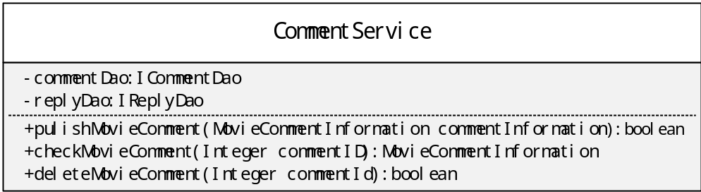
图9.3.3CommentService类图
方法及伪码介绍：
- CommentService::publishMovieComment(MovieCommentInformation commentInformation):boolean
前置条件：参数不为空。
后置条件：根据影评信息实例，将影评信息存入影评信息表中，如果保存成功返回true；保存失败，返回false。
CommentService::pulishMovieComment(MovieCommentInformation
commentInformation):boolean
{
publishResult←commentDao.saveMovieComment(commentInformation);
return publishResult;
}
- CommentService::checkMovieComment(Integer commentID):
MovieCommentInformation
前置条件：参数不为空。
后置条件：根据影评ID(commentID)从影评信息表(moviecommentlist)中找到影评信息，从回复信息表(commentreply)中找到影评相关回复，形成影评信息实例并返回。
CommentService::checkMovieComment(Integer commentID):
MovieCommentInformation
{
commentInformation←commentDao.getCommentByID(commentID);
replyList←replyDao.getReplyByComment(commentID);
commentInformation.setCommentReply(replyList);
return commentInformation;
}
- CommentService::deleteMovieComment(Integer commentID):boolean
前置条件：参数不为空。
后置条件：根据影评ID(commentID)从回复信息表中删除影评相关回复，从影评信息表(moviecommentlist)中删除影评，如果删除失败，返回false，删除成功，返回true。
CommentService::deltetMovieComment(Intege commentID):boolean
{
deleteReplyResult←replyDao.deleteReplyByComment(commentID);
deleteCommentResult←commentDao.deleteCommentByID(commentID);
if(deleteReplyResult&&deleteCommentResult){
deleteResult←true;
}else{
deleteResult←false;
}
}

ReplyService
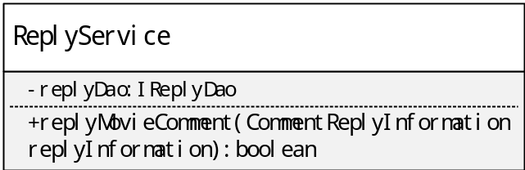
图9.3.4ReplyService类图
方法及伪码介绍：
ReplyService::replyMovieComment(CommentReplyInformation replyInformation):boolean
前置条件：参数不为空。
后置条件：根据回复信息实例将回复信息存入回复信息表(commentreplylist)中,如果保存失败，返回fasle，保存成功，返回true。
ReplyService::replyMovieComment(CommentReplyInformation replyInformation):boolean
{
replyResult←replyDao.saveCommentReply(replyInformation);
return replyResult;
}

FilmmakerService
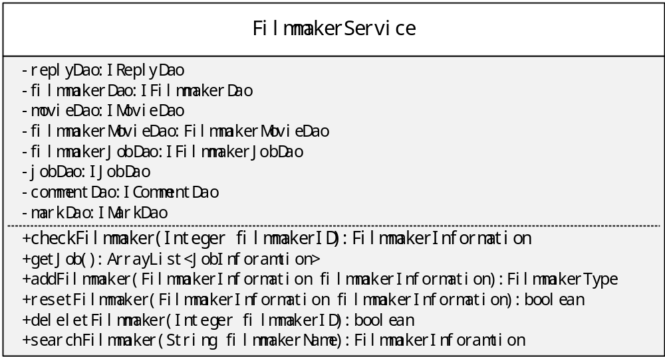
图9.3.5FilmmakerService类图
方法介绍及伪码：
1、FilmmakerService::checkFilmmaker(Integer filmmakerID):
FilmmakerInformation
前置条件：参数不为空。
后置条件：根据影人ID(filmmakerID)从影片信息表(moiveinformationlist)中找到影人相关影片，从影人信息表(filmmakerinformationlist)中找到影人，形成影人信息实例，并返回。
FilmmakerService::checkFilmmaker(Integer filmmakerID):
FilmmakerInformation
{
filmmakerInformation←filmmakerDao.getFilmmakerByID(filmmakerID);
return filmmakerInformation;
}

- FilmmakerService::addFilmmaker(FilmmakerInformation filmmakerInformation):FilmmakerType
enum FilmmakerType{
FilmmakerExist,AddFailed,AddSuccess;
}
前置条件：参数不为空。
后置条件：根据影人名查询影人信息表(filmmakerinformationlist),判断影人是否存在，如果存在，返回FilmmakerExist，根据影人信息实例将影人信息存入影人信息表(filmmakerinformationllist)中，将影人职业存入影人职业相关信息表(moviejoblist)中，如果保存成功返回AddSuccess,保存失败返回AddFailed。
FilmmakerService::addFilmmaker(FilmmakerInformation filmmakerInformation):FilmmakerType
{
ifFilmmakeExist←filmmakerDao.getFilmmakerByName(
filmmakerInforation.getFimmakerName());
if(ifFilmmakerExist=null){
filmmakerType←FilmmakerType.FilmmakerExist;
}else{
saveFilmmakerResult←filmmakerDao.saveFilmmaker(
filmmakerInforamtion);
filmmakerID←filmmakerDao.getFilmmakerByName(
filmmakerInformation.getFilmmakerName)
.getFilmmakerID();
saveFilmmakerJobResult←filmmakerJobDao.saveFilmmakerJob(
filmmakerID,jobID);
if(saveFilmmakerResult&&saveFilmmakerJobResult){
filmmakerType←FilmmakerType.AddSuccess;
}else{
filmmakerType←FilmmakerType.AddFailed;
}
}
return filmmakerType;
}

- FilmmakerService::resetFilmmaker(FilmmakerInformation filmmakerInformation):boolean
前置条件：参数不为空。
后置条件：根据影人信息实例更新影人信息表(filmmakerinformationlist)，更新影人职业信息表(filmmakerjoblist)，如果更新成功返回true，更新失败false。
FilmmakerService::resetFilmmaker(FilmmakerInformation filmmakerInformation):boolean
{
resetFilmmakerResult←filmmakerDao.resetFilmmaker(
filmmakerInforamtion);
saveFilmmakerJobResult←filmmakerJobDao.resetFilmmakerJob(
filmmakerID,jobID);
if(resetFilmmakerResult&&resetFilmmakerJobResult){
resetResult←FilmmakerType.AddSuccess;
}else{
resetResult←FilmmakerType.AddFailed;
}
}
return resetResult;

}
- FilmmakerService::deleletFilmmaker(Integer filmmakerID):boolean
前置条件：参数不为空。
后置条件：根据影人ID(filmmakerID)从影人影评信息表(filmmakermovielist
)中获取到影人相关影片ID(movieID)，根据影片ID从影评信息表(moviecom
mentlist)中获取到影评ID，根据影评ID从回复信息表(commentreplylist)中删除影人相关影片的影评的回复；根据影片ID从影评信息表(moviecomment
list)中删除影人相关影片的影评,从评分信息表(moviemarklist)中删除影人相关影片的评分；根据影人ID从影人影片信息表(movieinformationlist)中删除影人相关的信息；根据影片ID从影片信息表(movieinformationlist)中删除影片；从影人职业信息表(filmmakerjoblist)中删除影人职业信息，从影人信息表(filmmakerinformationlist)中删除影人，如果删除失败，返回false，删除成功返回true。
FilmmakerService::deleletFilmmaker(Integer filmmakerID):boolean
{
movieList←filmmakerMovieDao.getMovieByFilmmaker(filmmakerID);
Iterator<Movie> movies ← movieList.iterator;
while(movies.hasNext()){
movie←movies.next();
commentList←commentDao.getCommentByMoive(
movieID);
Iterator<Comment> comments ← commentList.iterator;
while(comments.hasNext()){
deletReplyResult←replyDao.deleteCommentByMovie(
comment.next().getCommentID());

}
deleteCommentResult←commentDao.deleteCommentByMovie(movieID);
deleteMarkResult←markDao.deleteMarkByMovie(movieID);
deleteMovieTypeResult←movieTypeDao.deleteTypeByMovie(movieID);
}
deleteFilmmakerJobResult←filmmakerJobDao.deleteJobByFilmmaker
(filmmakerID);
deleteFilmmakerMovieResult←filmmakerMovieDao.
deleteMovieByFilmmaker(filmmakerID);
deleteFilmmakerResult←filmmakerDao.deleteFilmmakerByID(
filmmaekrID);
if(deleteReplyResult&&deleteCommentResult&&
deleteFilmmakerJobResult&&deleteFilmmakerMovieResult&&
deleteFilmmakerResult){
return true;
}else{
return false;
}
}

5、FilmmakerService::searchFilmmaker(String filmmakerName):
FilmmaekrInformation
前置条件：参数不为空。
后置条件：根据影人名查询影人信息表(filmmakerinformationlist)获取到影人信息，根据影人信息中的影人ID查询影人职业信息表(filmmakermovielist)获取影人职业ID，根据影人职业ID从职业信息表中(jobinformationlist)获取到影人职业信息，形成影人信息实例列表并返回。
FilmmakerService::searchFilmmaker(String filmmakerName):
FilmmaekrInformation
{
filmmakerList←filmmakerDao.getFilmmakerByKeyword(filmmakerName);
while(filmmakerList.hasNext){
filmmakerInformation←filmmakerList.next();
jobInformation←jobDao.getJobByFilmmaker();
filmmakerInformation.setJob(jobInformation);
}
return filmmakrList;
}

SearchService
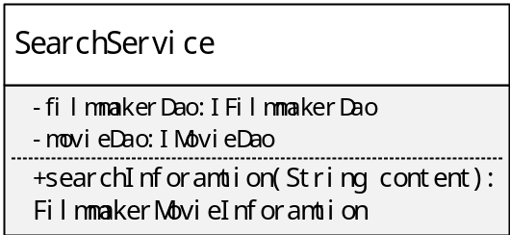
图9.3.6SearchService类图
方法介绍及伪码：
SearchServie::SearchInformation(String keyword):
FilmmakerMovieInformation
前置条件：参数不为空。
后置条件：根据搜索内容(keyword)查询影片信息表(movieinformationlist)和影人信息表(filmmakerinformationlist)形成影人影片信息实例，并返回。
SearchServie::SearchInformation(String keyword):
FilmmakerMovieInformation
{
filmmakerList←filmmakerDao.getFilmmakerByKeyword(keyword);
movieList←MovieDao.getMovieByKeyword(keyword);
filmmakerMovieInformation←new FilmmakerMovieInformatio(
filmmakerList,movieList);
return filmmakerMovieInformation;
}

MarkService
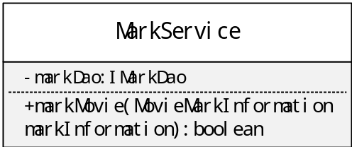
图9.3.7MarkService类图
方法介绍及伪码:
MarkService::markMovie(MovieMarkInformation movieMarkInformation):
boolean
前置条件：参数不为空。
后置条件：根据参数形成短评信息实例，根据实例将信息存入影片评分信息表(moviemarklist)中，如果保存失败，返回false，如果保存成功返回true。
MarkService::markMovie(MovieMarkInformation movieMarkInformation):
boolean
{
markResult←markDao.saveMovieMark(movieMarkInformation);
return markResult;
}

数据访问层

UserDao
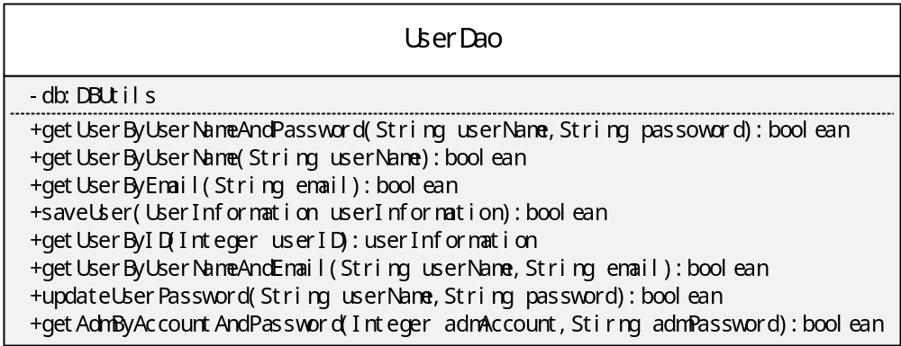
图9.4.1UserDao类图
方法介绍及伪码：
- UserDao::getUserByUserNameAdnPassword(String userName,String passowrd):boolean
前置条件：参数不为空。
后置条件：根据userName，password查询用户信息表，查询结果不为空，返回true；查询结果为空，返回false。
UserDao::getUserByUserNameAdnPassword(String userName,String passowrd):boolean
{
sql←”select * form UserInformationList where userName=? And userPassword=？”;
Rs←db.query（sql,userName,password）;
if(Rs.next()){
loginResult←false;
}else{
loginResult←true;
}
return loginResult;
}
- UserDao::getUserByUserName(String userName):boolean
前置条件：参数不为空。
后置条件：根据userName查询用户信息表，如果查询结果不为空，返回true；如果结果为空，返回false。
UserDao::getUserByUserName(String userName):boolean
{
sql←”selecet * from UserInformationList where userName =?”;
rs←db.query(sql,userName);
if(rs.next())
{
ifUserExist←true;
}else{
ifUserExist←false;
}
return ifUserExist;
}
- UserDao::getUserByEmail(String email):boolean
前置条件：参数不为空。
后置条件：根据email查询用户信息表，如果查询结果不为空，返回true；
如果查询结果为空，返回false。
UserDao::getUserByEmail(String email):boolean
{
sql←”selete * from UserInformationList where userEmail=?”;
rs←db.query(sql,email);
if(rs.next()){
ifEmailExist←true;
}else{
ifEmailExist←false;
}
return ifEmailExist;
}
- UserDao::saveUser(UserInformation userInformation):boolean
前置条件：参数不为空。
后置条件：根据用户信息实例将用户信息存入用户信息表中，如果保存成功返回true，保存失败返回false。
UserDao::saveUser(UserInformation userInformation):boolean
{
sql←”inset into UserInformationList (userName,userPassowrd) values (?,?)”;
low←db.insert(sql,
userInformation.getUserName(),
userInformation.getUserPassord(),
userInformation.getUserEmail());
if(low!=0){
saveResult←true;
}else{
saveResult←false;
}
}
- UserDao::getUserByID(Integer userID):UserInformation
前置条件：参数不为空。
后置条件：根据userID查询用户信息表，获取到用户信息，形成用户信息实例并返回。
UserDao::getUserByID(Integer userID):UserInformation
{
sql←”select * from UserInformationList where userID=?”;
rs←db.query(sql,userID);
if(rs.next()){
userInformation←new UserInformation(rs.getInt(“userID”),
rs.getString(“userName”),
rs.getString(“userPassowrd”),
rs.getString(“userEmail”));
}
return userInformation;
}
- UserDao::getUserByUserNameAndEmail(String userName,String email):boolean
前置条件：参数不为空。
后置条件：根据userName、email查询用户信息表，查询结果为空返回false；查询结果不为空返回true。
UserDao::getUserByUserNameAndEmail(String userName,String email):boolean
{
sql←”select * form UserInformationList where userName=? And userEmail=？”;
rs←db.query(sql,userName,email);
if(rs.next()){
ifEmailTrue←true;
}else{
ifEmailTrue←false;
}
return ifEmailTrue;
}
- UserDao::updateUserPassword(String userName,String password):boolean
前置条件：参数不为空。
后置条件：根据userName，password更新用户信息表，更新成功返回true，更新失败返回false。
UserDao::updateUserPassword(String userName,String password):boolean
{
sql←”upate UserInformationList set userPassword=? where userName =?”;
low←db.update(sql,password,userName);
}
8、UserDao::administratorLogin(Integer admAccount,String admPassowrd):boolean
前置条件：参数不为空。
后置条件：根据admAccount、admPassword，查询管理员信息表，查询结果为空返回false；查询结果不为空返回true。
UserDao::administratorLogin(Integer admAccount,String admPassowrd):boolean
{
sql←”selete * from AdministratorInformationList where admAccount = ? and admPassword = ?”;
rs←db.query(sql,admAccount,admPassowrd);
if(rs.next()){
loginResult←true;
}else{
loginResult←false;
}
return loginResult;
}

MovieDao
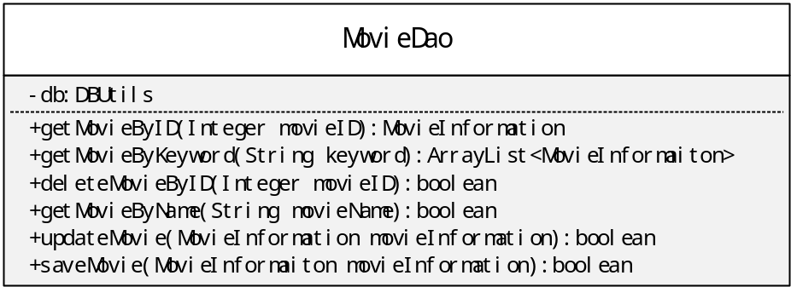
图9.4.2MovieDao类图
方法介绍及伪码：
- MovieDao::getMovieByID(Integer movieID):MovieInformation
前置条件：参数不为空。
后置条件：根据movieID查询影片信息表，获取到影片信息，形成影片信息实例并返回。
MovieDao::getMovieByID(Integer movieID):MovieInformation
{
sql←”select * from MovieInformationList where movieID = ?”;
rs←db.query(sql,movieID);
if(rs.next()){
movieInformaiton←new MovieInformation(rs.getInt(“movieID”),
rs.getString(“movieName”),
rs.getString(“movieCover”),
rs.getString(“movieDescribe”),
rs.getInt(“MovieLong”),
rs.getDate(“movieTime”),
rs.getString(“movieLanguage”));
}
return movieInformation;
}
- MovieDao::getMovieByKeyword(String keyword):
ArrayList<MovieInformation>
前置条件：参数不为空。
后置条件：根据关键字查询影片信息表，获取到所有相关影片的影片信息，形成影片信息实例列表并返回。
MovieDao::getMovieByKeyword(String keyword):
ArrayList<MovieInformation>
{
sql←”select * from MovieInformationList
where movieName LIKE %keyword%”;
rs←db.query(sql);
while(rs.next()){
movieList.add(
new MovieInformation(rs.getInt(“movieID”),
rs.getString(“movieName”),
rs.getString(“movieCover”),
rs.getString(“movieDescribe”),
rs.getInt(“MovieLong”),
rs.getDate(“movieTime”),
rs.getString(“movieLanguage”)));
}
return movieList;
}
- MovieDao::deleteMovieByID(Integer movieID):boolean
前置条件：参数不为空。
后置条件：根据movieID，从影片信息表中删除影片信息，删除成功返回true，删除失败返回false。
MovieDao::deleteMovieByID(Integer movieID):boolean
{
sql←”delete from MovieInformationList where movieID=?”;
low←db.query(sql,movieID);
if(low!=0){
deleteMovieResult←true;
}else{
deleteMovieResult←false；
}
return deleteMovieResult;
}
- UserDao::getMovieByName(String movieName):boolean
前置条件：参数不为空。
后置条件：根据movieName查询影片信息表，获取到影片信息，影片信息信息为空返回false；影片信息不为空，返回true。
UserDao::getMovieByName(String movieName):boolean
{
sql←”select * from MovieInformationList where movieName=?”;
rs←db.query(sql,movieName);
if(rs.next()){
ifMovieExist←true;
}else{
ifMovieExist←false;
}
return ifMovieExist;
}
- MovieDao::updateMovie(MovieInformation movieInformation):boolean
前置条件：参数不为空。
后置条件：根据影片信息实例更新影片信息表，如果更新成功，返回true更新失败返回false。
MovieDao::updateMovie(MovieInformation movieInformation):boolean
{
sql←”update MovieInformationList
set movieCover=?,movieDescribe=?,movieLong=?,movieTime=?
movieLanguage=?
where movieID=?”;
Object[] obj←{movieInformaiton.getMovieCover(),
movieInformation.getMovieDescribe(),
movieInformation.getMovieLong(),
movieInformation.getMovieTime(),
movieInformaiton.getMovieLanguage(),
movieInformation.getMovieID()};
low←db.update(sql,obj);
if(low!=0){
updateResult←true;
}else{
updateResult←false;
}
return updateResult;
}
- MovieDao::saveMovie(MovieInformation movieInformation):boolean
前置条件：参数不为空。
后置条件：根据影评信息实例，将影片信息存入影片信息表中，保存成功返回true；保存失败返回false。
MovieDao::saveMovie(MovieInformation movieInformation):boolean
{
sql←”insert into MovieInformationList (movieName
movieCover,movieDescribe,movieLong,movieTime
movieLanguage)
values(?,?,?,?,?,?)”;
Object[] obj←{movieInformation.getMovieName(),
movieInformaiton.getMovieCover(),
movieInformation.getMovieDescribe(),
movieInformation.getMovieLong(),
movieInformation.getMovieTime(),
movieInformaiton.getMovieLanguage(),
movieInformation.getMovieID()};
low←db.insert(sql,obj);
if(low!=0){
saveResult←true;
}else{
saveResult←false;
}
return updateResult;
}

CommentDao
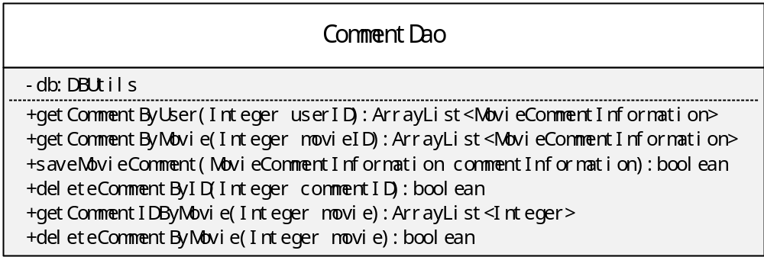
图9.4.3CommentDao类图
方法介绍及伪码：
- CommentDao::getCommentByUser(Integer userID):
ArrayList<MovieCommentInformation>
前置条件：参数不为空
后置条件：根据userID查询影评信息表，获取到用互相关影评，形成影评信息实例列表并返回。
CommentDao::getCommentByUser(Integer userID):
ArrayList<MovieCommentInformation>
{
sql←”select commentID,commentName from MovieCommentList where userID=?”;
rs←db.query(sql,userID);
while(rs.next()){
commentList.add(new MovieCommentInformation(
rs.getInt(“commentID”)
rs.getString(“commentName”));
}
return commentList;
}
- CommentDao::getCommentByMovie(Integer movieID):
ArrayList<MovieCommentInformation>
前置条件：参数不为空。
后置条件：根据movieID，查询影评信息表，获取到影片相关的影评，形成影评信息实例列表并返回。
- CommentDao::getCommentByMovie(Integer movieID):
ArrayList<MovieCommentInformation>
{
sql←”select commentID,commentName from MovieCommentList where movieID=?”;
rs←db.query(sql,movieID);
while(rs.next()){
commentList.add(new MovieCommentInformation(
rs.getInt(“commentID”)
rs.getString(“commentName”));
}
return commentList;
- CommentDao::saveMovieComment(MovieCommentInformation commentInformation):boolean
前置条件：参数不为空。
后置条件：根据影评信息实例将影评信息存入影评信息表中，如果保存成功返回true；保存失败返回false。
CommentDao::saveMovieComment(MovieCommentInformation commentInformation):boolean
{
sql←”insert into MovieCommentList (userID,movieID,
commentTitle,commentContent,commentDate)’
values(?,?,?,?,?)”
low←db.insert(sql,
commentInformation.getUserID(),
commentInformation.getMovieID(),
commentInformation.getCommentTitle(),
commentInformation.getCommentContent(),
commentInformation.getCommentDate());
while(low!=0){
saveResult←true；
}else{
saveResult←false;
}
return saverResult;
}
- CommentDao::deleteCommentByID(commentID):boolean
前置条件：参数不为空。
后置条件：根据影评ID，将影评信息从影评信息表中删除，删除成功返回true；删除失败返回false。
Comme CommentDao::deleteCommentByID(commentID):boolean

{
sql←”delete from MovieCommentList where commentID=?”;
low←db.delete(sql,commentID);
if(low!=0){
deleteResult←true;
}else{
deleteResult←false;
}
return deleteResult;
}
- CommentDao::getCommentIDByMovie(Integer movieID):
ArrayList<Integer>
前置条件：参数不为空。
后置条件：根据movieID查询影片信息表，获取影片相关影评的ID，形成影评ID列表并返回。
CommentDao::getCommentIDByMovie(Integer movieID):
ArrayList<Integer>
{
sql←”select commentID from MovieCommentList where movieID =?”;
rs←db.query(sql,movieID);
whiler(rs.next()){
movieIDList.add(rs.getInt(“commentID”));
}
return movieIDList;
}
- CommentDao::deleteCommentByMovie(Integer movieID):boolean
前置条件：参数不为空。
后置条件：根据movieID，从影评信息表中删除影评，删除成功返回true；删除失败返回false。
- CommentDao::deleteCommentByMovie(Integer movieID):boolean
{
sql←”delete form MovieCommentList where movieID=?”;
low←db.delete(sql,movieID);
if(low!=0){
deleteCommentResult←true;
}else{
deleteCommentResult←false;
}
return deleteResult;
}

ReplyDao
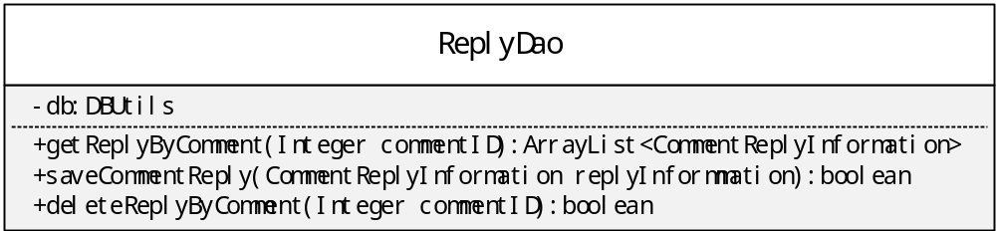
图9.4.4ReplyDao类图
方法介绍及伪码：
- ReplyDao::getReplyByComment(Integer commentID):
ArrayList<CommentReplyInformation>
前置条件：参数不为空。
后置条件：根据commentID查询影评回复信息表，获取到影评相关的回复，形成影评回复信息实例列表并返回。
ReplyDao::getReplyByComment(Integer commentID):
ArrayList<CommentReplyInformation>
{
sql←”select * from CommentReplyList where commentID=?”;
rs←db.query(sql,commentID);
while(rs.next()){
replyList.add(new CommentReplyInformation(
rs.getInt(“userID”)，
rs.getString(“replyContent”);
rs.getDate(“replyDate”);
));
}
return replyList;
}
- ReplyDao::saveCommentReply(CommentReplyInformation replyInformation):boolean
前置条件：参数不为空。
后置条件：根据影评回复信息实例将影评信息存入影评信息表中，如果保存成功返回true；保存失败返回false。
Reply::saveCommentReply(CommentReplyInformation replyInformation):boolean
{
sql←”insert into CommentReplyList (userID,commentID,
replyContent,replyDate)
values(?,?,?,?)”;
low←db.insert(sql,
replyInformation.getUserID(),
replyInformation.getCommentID(),
replyInformation.getReplyComment(),
replyInformation.getReplyDate());
if(low!=0){
saveResult←true;
}else{
saveResult←false；
}
return saveResult;
}
- ReplyDao::deleteReplyByComment(Integer commentID):boolean
前置条件：参数不为空。
后置条件：根据commentID，从影评回复信息表中删除影评回复信息，如果删除成功返回true；删除失败返回false。
ReplyDao::deleteReplyByComment(Integer commentID):boolean
{
sql←”delete from CommentReplyList where commentID = ?”;
low←db.delete(sql,commentID);
if(low!=0){
deleteReplyResult←true;
}else{
deleteReplyResult←false;
}
return deleteReplyResult;
}

MarkDao
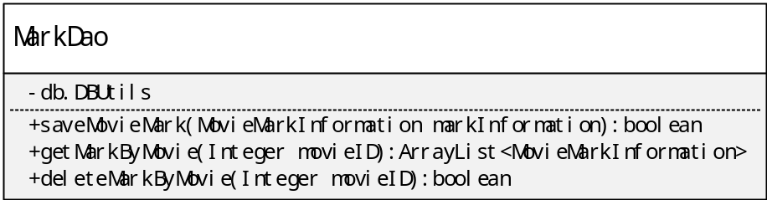
图9.4.5MarkDao类图
方法介绍及伪码
- MarkDao::saveMovieMark(MovieMarkInformation markInformation):boolean
前置条件：参数不为空。
后置条件：根据影片评分信息实例将评分信息存入影片评分信息表中，如果保存成功返回true；保存失败返回false。
MarkDao::saveMovieMark(MovieMarkInformation markInformation):boolean
{
sql←”insert
into MovieMarkList(userID,movieID,markScore,markContent)
valuse(?,?,?,?)”
low←db.insert(sql,
markInformation.getUserID(),
markInformation.getMovieID(),
markInformation.getMarkScore(),
markInformation.getMarkContent());
if(low!=0){
saveResult←true;
}else{
saveResult←false;
}
return saveResult;
}
- MarkDao::getMarkByMovie(Integer movieID):ArrayList<MovieMarkInformation>
前置条件：参数不为空。
后置条件；根据movieID从影片评分信息表中获取到影片评分新，形成影片评分信息实例列表并返回。
MarkDao::getMarkByMovie(Integer movieID):ArrayList<MovieMarkInformation>
{
sql←”select * from MovieMarkList where movieID = ?”;
rs←db.query(sql,movieID);
while(rs.next()){
markList.add(new markInformation(rs.getInt(“userID”)，
rs.getDouble(“markScore”)，
rs.getString(“markContent”)
));
}
return markList;
}
- MarkDao::deleteMarkByMovie(Integer movieID):boolean
前置条件：参数为空。
后置条件：根据movieID从影评评分信息表中删除影片评分信息，如果删除成功返回true；删除失败返回false。
MarkDao::deleteMarkByMovie(Integer movieID):boolean
{
sql←”delete from MovieMarkList where movieID = ?”;
low←db.delete(sql,movieID);
if(low!=0){
deleteMarkResult←true;
}else{
deleteMarkResult←false;
}
return deleteMarkResult;
}

FilmmakerDao
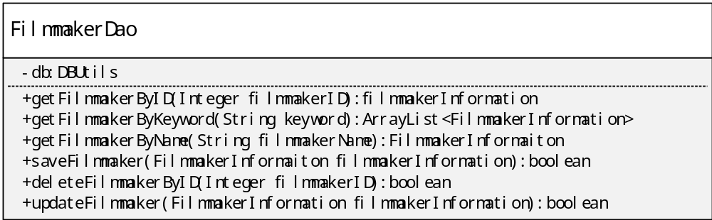
图9.4.6FilmmakerDao类图
方法介绍及伪码：
- FilmmakerDao::getFilmmakerByID(Integer filmmakerID):
filmmakerInformation
前置条件：参数不为空。
后置条件：根据filmmakerID查询影人信息表，获取到影人信息，形成影人信息实例并返回。
FilmmakerDao::getFilmmakerByID(Integer filmmakerID):filmmakerInformation
{
sql←”select * from FilmmakeriInformationList where filmmakerID=?”;
rs←db.query(sql,filmmakerID);
if(rs.next){
filmmakerInformation←new FilmmakerInformation(
rs.getString(“filmmakerName”),
rs.getString(“filmmakerPhoto”),
rs.getString(“filmmakerSex”),
rs.getDate(“filmmakerBirth”),
rs.getString(“filmmakerBirthPlace”),
rs.getString(“filmmakerDescribe”));
}
return filmmakerInformation;
}
- FilmmakerDao::getFilmmakerByName(String filmmakerName):boolean
前置条件：参数不为空。
后置条件：根据filmmakerName查询影片信息表，获取到影片信息，如果信息为空返回false；信息不为空返回true。
FilmmakerDao::getFilmmakerByName(String filmmakerName):boolean
{
sql←”select * from FilmmakeriInformationList
where filmmakerName list %?%”;
rs.query(sql,filmmakerName);
if(rs.next())
ifFilmmakerExist=true;
else
ifFilmmakerExist=false;
return ifFilmmakerExist;
}
- FilmmakerDao::getFilmmakerByKeyword(String keyword):
ArrayList<FilmmakerInformation>
前置条件：参数不为空。
后置条件：根据filmmakerName查询影片信息表，获取到所有与filmmakerName相关的影片信息，形成影片信息实例列表并返回。
FilmmakerDao::getFilmmakerByKeyword(String filmmakerName):
ArrayList<FilmmakerInformation>
{
sql←”select * from FilmmakeriInformationList
where filmmakerName=%?%”;
rs.query(sql,keyword);
while(rs.next()){
filmmakerList.add(newFilmmakerInformation(
rs.getString(“filmmakerName”),
rs.getString(“filmmakerPhoto”),
rs.getString(“filmmakerSex”),
rs.getDate(“filmmakerBirth”),
rs.getString(“filmmakerBirthPlace”),
rs.getString(“filmmakerDescribe”)));
}
return filmmakerList;
}
- FilmmakerDao::saveFilmmaker(FilmmakerInformation filmmakerInformaiton):boolean
前置条件：参数不为空。
后置条件：根据影人信息实例将影人信息存入影人信息表中，如果保存成功返回true；保存失败返回false。
FilmmakerDao::saveFilmmaker(FilmmakerInformation filmmakerInformaiton):boolean
{
sql←”insert into FilmmakeriInformationList (filmmakerName,
filmmakerPhoto,filmmakerSex,filmmakerBirth,
filmmakerBirthPlace,filmmakerDescribe)
values(?,?,?,?,?,?)”;
low← db.insert(sql,
filmmakerInformation.getFilmmakerName(),
filmmakerInformation.getFilmmakerPhoto(),
filmmakerInformation.getFilmmakerSex(),
filmmakerInformation.getFilmmakerBirth(),
filmmakerInformation.getFilmmakerBirthPlace(),
filmmakerInformaiton.getFilmmakerDescribe());
if(low!=0)
saveResult=true;
else
saveResult=false;
return saveResult;
}
- FilmmakerDao::deleteFilmmakerByID(Integer filmmakerID):boolean
前置条件：参数不为空。
后置条件：根据filmmakerID从影人信息表中删除影人信息，如果删除成功返回true；删除失败返回false。
FilmmakerDao::deleteFilmmakerByID(Integer filmmakerID):boolean
{
sql←”delete from FilmmakeriInformationList where filmmakerID=?”;
low←db.delete(sql,filmmakerID);
if(low!=0)
deleteFilmmakerResult←true;
else
deleteFilmmakerResult←false;
return deleteFilmmakerResult;
}
- FilmmakerDao::resetFilmmaker(FilmmakerInformation filmmakerInformation):boolean
前置条件：参数不为空。
后置条件：根据影人信息实例更新影人信息表，如果更新成功返回true，更新失败返回false。
FilmmakerDao::updateFilmmaker(FilmmakerInformation filmmakerInformation):boolean
{
sql←”update FilmmakeriInformationList
set filmmakerName=?,filmmakerPhoto=?,
filmmakerSex=?,filmmakerBirth=?,
filmmakerBirthPlace,filmmakerDescribe=?
where filmmakerID=?”
low←db.update(sql,
filmmakerInformation.getFilmmakerName(),
filmmakerInformation.getFilmmakerPhoto(),
filmmakerInformation.getFilmmakerSex(),
filmmakerInformation.getFilmmakerBirth(),
filmmakerInformation.getFilmmakerBirthPlace(),
filmmakerInformaiton.getFilmmakerDescribe(),
filmmakerInformation.getFilmmakerID());
if(low!=0)
updateFilmmakerResult←true;
else
updateFilmmakerResult←false;
return updateFilmmakerResult;
}

FilmmakerMovieDao
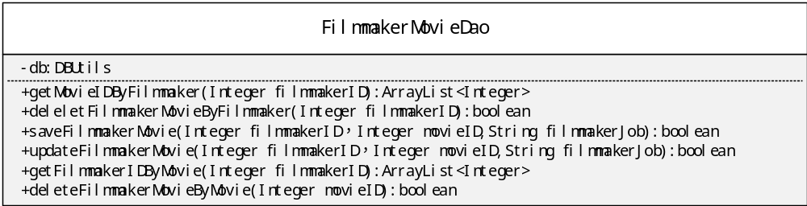
图9.4.7FilmmakerMovieDao类图
方法介绍及伪码:
- FilmmakerMovieDao::getMovieIDByFilmmaker(Integer filmmakerID):
ArrayList<Ineger>
前置条件：参数不为空。
后置条件：根据filmmakerID查询影人影片信息表，获取到影片ID，形成影片ID信息列表并返回。
FilmmakerMovieDao::getMovieIDByFilmmaker(Integer filmmakerID):
ArrayList<Ineger>
{
sql←”selet movieID from FilmmakerMovieList where filmmakerID = ?”;
rs←db.query(sql,filmmakerID);
while(rs.next()){
movieIDList.add(rs.getInt(“movieID”));
}
return movieIDList;
}
- FilmmakerMovieDao::deleteFilmmakerMovieByFilmmaker(Integer filmmakerID):boolean
前置条件：参数不为空。
后置条件：根据影人ID从影人影片信表中删除影人影片信息，如果删除成功返回true；删除失败返回false。
FilmmakerMovieDao::deleteFilmmakerMovieByFilmmaker(Integer filmmakerID):boolean
{
sql←”delete from FilmmakerMovieList where filmakerID = ?”;
low←db.delete(sql,filmmakerID);
if(low!=0)
deleteFilmmakerMovie←true;
else
deleteFilmmakerMovie←false;
return deleteFilmmakerMovie;
}
- FilmmakerMovieDao:: saveFilmmakerMovie(Integer filmmakerID，Integer movieID,String filmmakerJob):boolean
前置条件：参数不为空。
后置条件：将filmmakerID、movieID、filmmakerJob存入影人影片信息表中，如果保存成功返回true，保存失败返回false。
FilmmakerMovieDao:; saveFilmmakerMovie(Integer filmmakerID，Integer movieID,String filmmakerJob):boolean
{
sql←”insert into filmmakermovielist(filmmakerID,movieID,filmmakerJob)
values(?,?,?)”;
low←db.insert(sql,filmmakerID,movieID,filmmakerJob);
if(low!=0)
saveResult←true;
else
saveResult←false;
return saveResult;
}
- FilmmakerMovieDao::resetFilmmakerMovieDao(Integer filmmakerID,Integer mvoieID,String filmmakerJob):boolean
前置条件：参数不为空。
后置条件：根据movieID、filmmakerID、filmmakerJob更新影人影片信息表，更新成功返回true；更新失败返回false。
FilmmakerMovieDao::resetFilmmakerMovieDao(Integer filmmakerID,Integer mvoieID,String filmmakerJob):boolean
{
sql←”update FilmmakerMovieList set filmmakerID=?,filmmakerJob=?
where movieID=?”;
low←db.update(sql,filmmakerID,filmmakerJob,movieID);
if(low!=0)
updateResult←true；
else
updateResult←false;
return updateResult;
}
- FilmmakerMovieDao::getFilmmakerIDByMovie(Integer movieID):ArrayList<Integer>
前置条件：参数不为空。
后置条件：根据movieID查询影人影片信息表，获取到影人ID，形成影人ID列表并返回。
FilmmakerMovieDao::getFilmmakerIDByMovie(Integer movieID:)ArrayList<Integer>
{
sql←”select filmmakerID from FilmmakerMovieList
where movieID=?”;
rs←db.query(sql,movieID);
while(rs.next()){
filmmakerIDList.add(rs.getInt())
}
return filmmakerIDList;
}
6、FilmmakerDao::deleteFilmmakerMovieByMovie(Integer movieID):boolean
前置条件：参数不为空。
后置跳进：根据movieID从影人影片信息表中删除影人影片信息，如果删除成功返回true；删除失败返回false。
FilmmakerDao::deleteFilmmakerMovieByMovie(Integer movieID):boolean
{
sql←”delete from FilmmakerMovieList where movieID=?”
low←db.delete(sql,movieID);
if(low!=0)
deleteFilmmakerMovieResult←true;
else
deleteFilmmakerMovieResult←fasle;
return delettFilmmakerMovieResult;
}

JobDao
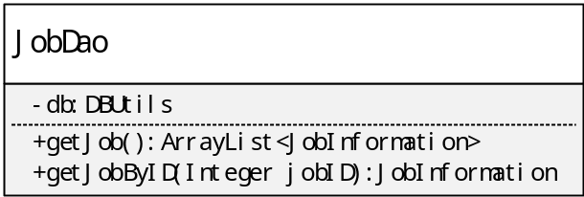
9.4.8JobDao类图
方法说明及伪码：
- JobDao::getJob():ArrayList<JobInformation>
前置条件：无。
后置条件：从职业信息表中获取所有职业信息，形成职业信息实例列表并返回。
JobDao::getJob():ArrayList<JobInformation>
{
sql←”select * from JobInformationList”;
rs←db.query(sql);
while(rs.next()){
jobList.add(new JobInformation(rs.getInt(“jobID”),
rs.getString(“jobName”)));
}
return jobList;
}
- JobDao::getJobByID(Integer jobID):JobInformation
前置条件：参数不为空。
后置条件：根据jobID查询职业信息表，获取职业信息，形成职业信息实例并返回。
JobDao::getJobByID(Integer jobID):JobInformation
{
sql←”select * from JobInformationList where jobID = ?”;
rs←db.query(sql,jobID);
if(rs.next()){
jobInformation←new JobInformation(jobID,rs.getString(“jobName”));
}
return jobInformation;
}

FilmmakerJobDao
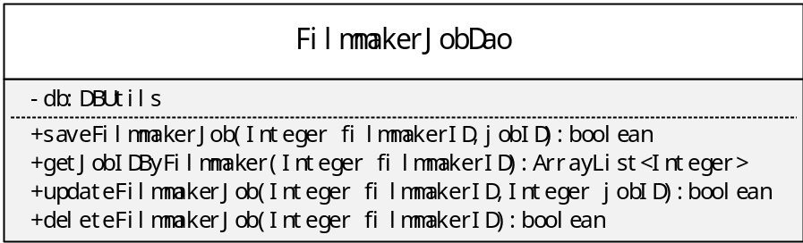
图9.4.9FilmmakerJobDao类图
方法介绍及伪码：
- FilmmakerJobDao::saveFilmmakerJob(Integer filmmakerID,Integer jobID):boolean
前置条件：参数不为空。
后置条件：将filmmakerID、jobID存入影人职业信息表中，如果保存成功返回true；保存失败返回false。
FilmmakerJobDao::saveFilmmakerJob(Integer filmmakerID,Integer jobID):boolean
{
sql←”insert into FilmmakerJobList(filmmakerID,jobID)
values(?,?)”;
low←db.query(sql,filmmakerID,jobID);
if(low!=0)
saveFilmmakerJobResult←true;
else
saveFilmmakerJobResult←false;
return saveFilmmaekrJobResult;
}
- FilmmakerJobDao::getJobIDByFilmmaker(Integer filmmakerID):
ArrayList<Integer>
前置条件：参数不为空。
后置条件：根据filmmakerID查询影人职业信息表，获取到影人ID，形成影人ID列表并返回。
FilmmakerJobDao::getJobIDByFilmmaker(Integer filmmakerID):
ArrayList<Integer>
{
sql←”select filmmkerID from FilmmakerJobList where filmmakerID=?”;
rs←db.query(sql,filmmakerID);
while(rs.next()){
filmmakerIDList.add(rs.getInt(“filmmakerID”));
}
return filmmakerIDList;
}
- FilmmakerJob::updateFilmmakerJob(Integer filmmakerJob,Integer filmmakerJob)
前置条件：参数不为空。
后置条件：根据参数更新影人职业信息表中，更新成功返回true；更新失败返回false。
FilmmakerJob::updateFilmmakerJob(Integer filmmakerID,Integer jobID)
{
sql←”update FilmmakerJobList set filmmakerID=? where JobID=?”;
low←db.update(sql,filmmakerID,jobID);
if(low!=0)
updateFilmmakerJobResult←true;
else
updateFilmmakerJobResult←false；
return updateFilmmakerJobResult;
}
4、FilmmakerJobDao::deleteFilmmakerJob(Integer filmmakerID):boolean
前置条件：参数不为空。
后置条件：根据filmmakerID将影人职业信息从影人职业信息表中删除，如果删除成功返回true；删除失败返回false。
FilmmakerJobDao::deleteFilmmakerJob(Integer filmmakerID):boolean
{
sql←”delete from FilmmakerJobList where filmmakerID=?”;
low←db.delete(sql,filmmakerID);
if(low!=0)
deleteFilmmakerJobResult←true;
else
deleteFilmmakerJobResult←false;
return deleteFilmmakerJobResult;
}

TypeDao
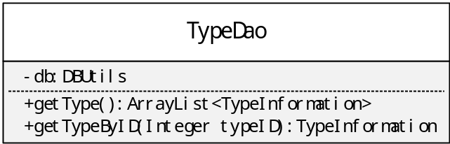
图9.4.10TypeDao类图
方法介绍及伪码：
- TypeDao::getType():ArrayList<TypeInformation>
前置条件：参数不为空。
后置条件：查询类型信息表，获取到类型信息，形成类型信息实例列表并返回。
TypeDao::getType():ArrayList<TypeInformation>
{
sql←”select * from TypeInformationList”;
rs←db.query(sql);
while(rs.next()){
typeList.add(new JobInformation(rs.getInt(“typeID”),
rs.getString(typeName)));
}
return typeList;
}
- TypeDao::getTypeByMovie(Integer movieID):ArrayList<TypeInformation>
前置条件：参数不为空。
后置条件：根据影片ID查询影评类型信息表，类型信息表，获取到类型信息，形成类型信息实例并返回。
TypeDao::getTypeByMovie(Integer movieID):TypeInformation
{
sql←”select * from TypeInformationList J,MovieTypeList MT where J.typeID=MT.typeID and MT.movieID = ?;
rs←db.query(sql, movieID);
if(rs.next())
{
typeInformation←new TypeInformation(typeID,
rs.getString(“typeName”));
typeList.add(typeInformation);
}
return typeList;
}

MovieTypeDao
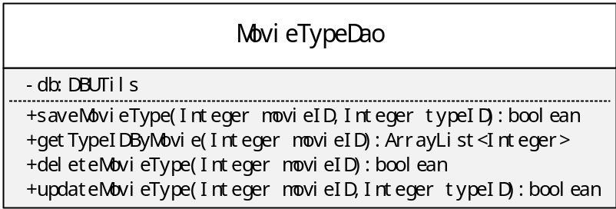
图9.4.11MovieTypeDao类图
方法介绍及伪码：
- MovieTypeDao::saveMovieType(Integer movieID,Integer typeID):boolean
前置条件：参数不为空。
后置条件：根据参数将影片类型信息存入影片类型信息表中，如果保存成功返回true；保存失败返回false。
MovieTypeDao::saveMovieType(Integer movieID,Integer typeID):boolean
{
sql←”insert into movietypelist(movieID,typeID)values(?,?)”;
low←db.insert(sql,movieID,typeID);
if(low!=0)
saveMovieType←true;
else
saveMovieType←false;
return saveMovieType;
}
- MovieTypeDao:deleteMovieType(Integer movieID):boolean
前置条件：参数不为空。
后置条件：根据movieID从影片类型信息表中删除影片类型信息，如果删除成功返回true；删除失败返回false。
MovieTypeDao:deleteMovieType(Integer movieID):boolean
{
sql←”delete from movietypelist where movieID=?”;
low←db.delete(sql,movieID);
if(low!=0)
deleteMovieTypeResult←true;
else
deleteMovieTypeResult←false;
return deleteMovieTypeResult;
}

逻辑视图

逻辑设计

漠影人系统客户端
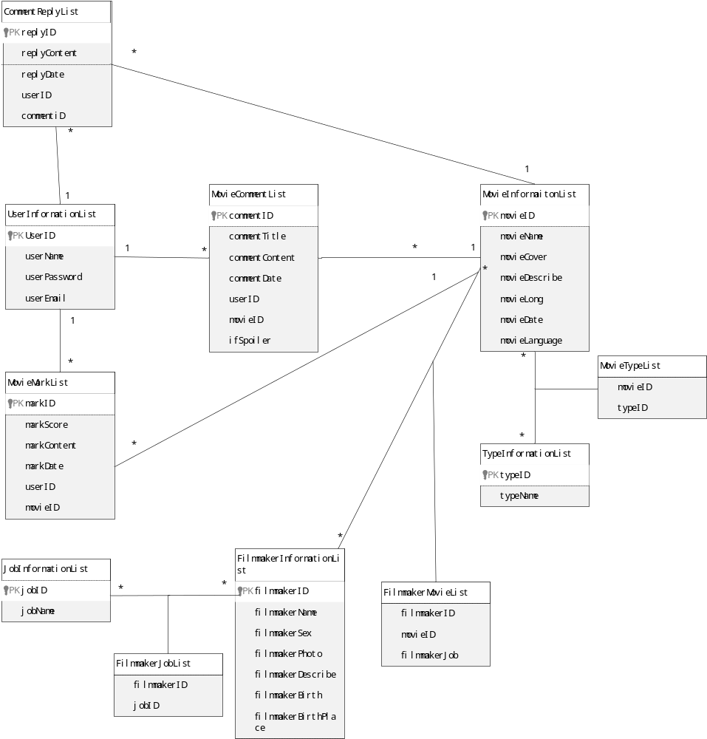
图10.1.1 漠影人系统客户端逻辑数据模型
UserInformationList：
表10.1.1.1UserInfromationList
名称 | 类型 | 长度限制 | 缺省值 | 可否缺省 | 是否为空
userID | int | 8 | 无 | 否 | 否
userName | String | 6-16字符 | 无 | 否 | 否
userPassword | String | 6-16字符 | 无 | 否 | 否
userEmail | String | 16-64字符 | 无 | 否 | 否
MovieInformationList：
表10.1.1.2MovieInformationList
名称 | 类型 | 长度限制 | 缺省值 | 可否缺省 | 是否为空
movieID | int | 8 | 无 | 否 | 否
movieName | String | 1-20字符 | 无 | 否 | 否
movieCover | img | 无 | 无 | 否 | 否
movieDescribe | String | 140-2000字符 | 无 | 否 | 否
movieLong | int | 2 | 无 | 否 | 否
movieDate | Date | 10字符 | 无 | 否 | 否
movieLanguage | String | 2-10字符 | 无 | 否 | 否
FilmmakerInformationList：
表10.1.1.3FilmmakerInformationList
名称 | 类型 | 长度限制 | 缺省值 | 可否缺省 | 是否为空
filmmakerID | int | 8 | 无 | 否 | 否
filmmakerName | String | 2-20字符 | 无 | 否 | 否
filmmakerCover | img | 无 | 无 | 否 | 否
filmmakerSex | String | 1字符 | 无 | 否 | 否
filmmakerDescribe | String | 140-2000字符 | 无 | 否 | 否
filmmakerBirth | Date | 10字符 | 无 | 否 | 否
filmmakerBirthPlace | String | 2-20字符 | 无 | 否 | 否
CommentReplyList：
10.1.1.4CommentReplyList
名称 | 类型 | 长度限制 | 缺省值 | 可否缺省 | 是否为空
replyID | int | 8 | 无 | 否 | 否
replyContent | String | 1-140字符 | 无 | 否 | 否
replyDate | Date | 10字符 | 无 | 否 | 否
userID | int | 8 | 无 | 否 | 否
commentID | int | 8 | 无 | 否 | 否
MovieCommentList：
表10.1.1.5MovieCommentList
名称 | 类型 | 长度限制 | 缺省值 | 可否缺省 | 是否为空
commentID | int | 8 | 无 | 否 | 否
commentTitle | String | 5-50字符 | 无 | 否 | 否
commentContent | String | 140-10000字符 | 无 | 否 | 否
commentDate | Date | 10字符 | 无 | 否 | 否
userID | int | 8 | 无 | 否 | 否
movieID | int | 8 | 无 | 否 | 否
ifSpoiler | int | 1 | 1 | 是 | 否
MovieMarkList：
表10.1.1.6MovieMarkList
名称 | 类型 | 长度限制 | 缺省值 | 可否缺省 | 是否为空
markID | int | 8 | 无 | 否 | 否
markScore | float | 2 | 无 | 否 | 否
markContent | String | 1-140字符 | 无 | 否 | 否
markDate | Date | 10字符 | 无 | 否 | 否
movieID | int | 8 | 无 | 否 | 否
userID | int | 8 | 无 | 否 | 否
JobInformationList：
表10.1.1.7JobInformationList
名称 | 类型 | 长度限制 | 缺省值 | 可否缺省 | 是否为空
jobID | int | 8 | 无 | 否 | 否
jobName | String | 2-10字符 | 无 | 否 | 否
TypeInformationList：
表10.1.1.8TypeInformationList
名称 | 类型 | 长度限制 | 缺省值 | 可否缺省 | 是否为空
typeID | int | 8 | 无 | 否 | 否
typeName | String | 2-10字符 | 无 | 否 | 否

FilmmakerMovieList：
表10.1.1.9FilmmakerMovieList
名称 | 类型 | 长度限制 | 缺省值 | 可否缺省 | 是否为空
filmmakerID | int | 8 | 无 | 否 | 否
movieID | int | 8 | 无 | 否 | 否
fillmakerJob | String | 2-10字符 | 无 | 否 | 否
FilmmakerJobList:
表10.1.1.10FilmmakerJobList
名称 | 类型 | 长度限制 | 缺省值 | 可否缺省 | 是否为空
filmmakerID | int | 8 | 无 | 否 | 否
jobID | int | 8 | 无 | 否 | 否
MovieTypeList:
表10.1.1.11MovieTypeList
名称 | 类型 | 长度限制 | 缺省值 | 可否缺省 | 是否为空
movieID | int | 8 | 无 | 无 | 否
typeID | int | 8 | 无 | 无 | 否

漠影人系统管理员端
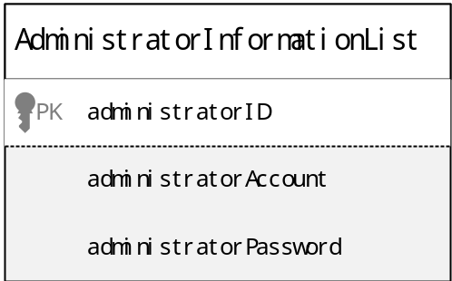
图10.1.2 漠影人系统管理员端逻辑数据模型
AdministratorInformationList：
表10.1.2 AdministratorInformationList
名称 | 类型 | 长度限制 | 缺省值 | 可否缺省 | 是否为空
administratorID | int | 8 | 无 | 否 | 否
administratorAccount | int | 8 | 无 | 否 | 否
administratorPassword | String | 6-16字符 | 无 | 否 | 否

数据访问机制
用户通过账号密码登录，账号需要通过数据库验证，根据不同的角色，在各自的权限范围内进行操作。

规模及性能
1.漠影人系统服务器要求至少4G内存空间以及200G以上硬盘空间。
2.漠影人系统客户端要求至少2G内存空间以及128G以上硬盘空间
3.漠影人系统管理员系统延迟时间不超过2秒,I/O设备响应时间不超过3秒。
4.数据库间及数据库服务器与应用服务器通信时间不超过5秒。
5.为防止数据丢失，数据库每个月备份一次

体系结构对软件质量的影响
1.可靠性
漠影人系统可以提供长期稳定的服务，漠影人系统运行时，系统故障和系统错误不过2个，当系统出现故障时，恢复时间不超过两小时。

2.保密性
用户、管理员使用系统必须通过用户名和密码的验证才可以使用。

3.可维护性
采用面向对象方法设计，修改某个子模块或者服务时，不影响其他的模块或服务。

